KHOA KỸ THUẬT VÀ CÔNG NGHỆ

**BỘ MÔN CÔNG NGHỆ THÔNG TIN**



**THỰC TẬP ĐỒ ÁN CƠ SỞ NGÀNH**

**HỌC KỲ I, NĂM HỌC 2024-2025**

**THIẾT KẾ VÀ CÀI ĐẶT CƠ SỞ DỮ LIỆU CHO HỆ THỐNG ĐẶT LỊCH KHÁM BỆNH TRỰC TUYẾN TẠI MỘT SỐ BỆNH VIỆN.**

*Giảng viên hướng dẫn:*

ThS. Phan Thị Phương Nam

*Sinh viên thực hiện:*

Họ tên: Nguyễn Văn Tổng

MSSV: 110122188

Lớp: DA22TTC

***Trà Vinh, tháng 12 năm 2024***

KHOA KỸ THUẬT VÀ CÔNG NGHỆ

**BỘ MÔN CÔNG NGHỆ THÔNG TIN**



**THỰC TẬP ĐỒ ÁN CƠ SỞ NGÀNH**

**HỌC KỲ I, NĂM HỌC 2024-2025**

**THIẾT KẾ VÀ CÀI ĐẶT CƠ SỞ DỮ LIỆU CHO HỆ THỐNG ĐẶT LỊCH KHÁM BỆNH TRỰC TUYẾN TẠI MỘT SỐ BỆNH VIỆN.**

*Giảng viên hướng dẫn:*

ThS. Phan Thị Phương Nam

*Sinh viên thực hiện:*

Họ tên: Nguyễn Văn Tổng

MSSV: 110122188

Lớp: DA22TTC

***Trà Vinh, tháng 12 năm 2024***

# NHẬN XÉT CỦA GIẢNG VIÊN HƯỚNG DẪN

*Trà Vinh, ngày ….. tháng …… năm ……*

**Giáo viên hướng dẫn**

*(Ký tên và ghi rõ họ tên)*

# LỜI CẢM ƠN

# NHẬN XÉT CỦA THÀNH VIÊN HỘI ĐỒNG

*Trà Vinh, ngày ….. tháng …… năm ……*

**Thành viên hội đồng**

*(Ký tên và ghi rõ họ tên)*

Em muốn cảm ơn sâu sắc cho sự giúp đỡ và hướng dẫn, mà em đã nhận được từ giảng viên hướng dẫn trong quá trình hoàn thành khóa luận tốt nghiệp lĩnh vực Công nghệ Thông tin.

Thời gian qua, em đã học được nhiều kinh nghiệm quý giá và kiến thức từ giảng viên hướng dẫn, và em rất biết ơn sự hỗ trợ và động viên mà giảng viên hướng dẫn đã cung cấp cho em trong suốt quá trình nghiên cứu.

Thông qua báo cáo này, em xin gửi lời cảm ơn đến cô Phan Thị Phương Nam – giảng viên bộ môn CNTT đã trang bị cho em những kiến thức quý báu thông qua khóa luận tốt nghiệp với đề tài “thiết kế và cài đặt cơ sở dữ liệu cho hệ thống đặt lịch khám bệnh trực tuyến tại một số bệnh viện” tạo cơ sở để em thực hiện hoàn thành đồ án.

Trong quá trình nghiên cứu đề tài, do kiến thức còn hạn chế nên em vẫn còn nhiều thiếu sót trong quá trình tìm hiểu, đánh giá và trình bày đề tài. Em rất mong nhận được những đóng góp ý kiến của thầy/cô để em khắc phục và phát triển để có thể từng bước hoàn thiện hơn.

Em xin chân thành cảm ơn !

# MỤC LỤC

NHẬN XÉT CỦA GIẢNG VIÊN HƯỚNG DẪN i

LỜI CẢM ƠN ii

NHẬN XÉT CỦA THÀNH VIÊN HỘI ĐỒNG ii

MỤC LỤC iv

DANH MỤC HÌNH ẢNH vi

DANH MỤC BẢNG BIỂU viii

TÓM TẮT ĐỒ ÁN CƠ SỞ NGÀNH 1

MỞ ĐẦU 2

CHƯƠNG 1: TỔNG QUAN 4

1.1 Sự cần thiết của việc thiết kế và cài đặt cơ sở dữ liệu chuyên biệt cho hệ thống đặt lịch trực tuyến tại một số bệnh viện 4

1.2 Những vấn đề cần giải quyết: 4

1.3 Các nội dung nghiên cứu chính: 5

CHƯƠNG 2: NGHIÊN CỨU LÝ THUYẾT 6

2.1 Quy trình nghiệp vụ đặt lịch khám bệnh trực tuyến 6

2.1.1 Nghiệp vụ của hệ thống đặt lịch khám bệnh trực tuyến 6

2.1.2 Quy trình nghiệp vụ đặt lịch trực tuyến 6

2.2 Giới thiệu về SQL và hệ quản trị SQL Server 7

2.2.1 Giới thiệu về SQL 7

2.2.1.1 Sơ lược về SQL 7

2.2.1.2 Lịch sử phát triển 8

2.2.1.3 Các khái niệm cơ bản trong SQL 9

2.2.1.4 Các nhóm lệnh SQL 10

2.2.1.5 Các câu lệnh, mệnh đề, toán tử và hàm trong SQL 11

2.2.2 Giới thiệu về SQL Server 14

2.2.2.1 Sơ lược về SQL Server 14

2.2.2.2 Lịch sử phát triển 14

2.2.2.3 Các chức năng của SQL Server 15

CHƯƠNG 3: HIỆN THỰC HÓA NGHIÊN CỨU 16

3.1 Mô tả hệ thống 16

3.2 Thiết kế mô hình dữ liệu 17

3.2.1 Thiết kế và mô tả mô hình thực thể kết hợp 17

3.2.1.1 Thiết kế mô hình thực thể kết hợp 17

3.2.2 Mô hình dữ liệu quan hệ 17

3.2.2.1 Mô hình dữ liệu quan hệ 17

3.2.2.2 Mô tả các bảng 19

3.3 Cài đặt cơ sở dữ liệu 26

3.3.1 Tạo cơ sở dữ liệu và tạo các bảng 26

3.3.1.1 Tạo và sử dụng cơ sở dữ liệu 26

3.3.1.2 Tạo các bảng 26

3.3.2 Thêm dữ liệu mẫu vào các bảng 29

CHƯƠNG 4: KẾT QUẢ NGHIÊN CỨU 42

4.1 Kết quả 42

4.2 Các câu truy vấn 42

CHƯƠNG 5: KẾT LUẬN VÀ HƯỚNG PHÁT TRIỂN 49

5.1 Kết luận 49

5.1.1 Tích cực 49

5.1.2 Hạn chế 49

5.2 Hướng phát triển 49

DANH MỤC TÀI LIỆU THAM KHẢO 51

PHỤ LỤC 52

# DANH MỤC HÌNH ẢNH

Hình 2.1 SQL là gì 8

Hình 2.2 Lịch sử SQL 9

Hình 2.3 Quan hệ trong cơ sở dữ liệu 10

Hình 2.4 SQL join hai hay nhiều bảng 13

Hình 2.5 Sơ lược về SQL Server 14

Hình 3.1 ERD hệ thống đặt lịch khám 18

Hình 3.2 Mô hình dữ liệu quan hệ 18

Hình 3.3 Kết quả thêm dữ liệu bảng BENHVIEN 31

Hình 3.4 Kết quả thêm dữ liệu vào bảng CHUYENKHOA 32

Hình 3.5 Kết quả thêm dữ liệu vào bảng HOCHAM 32

Hình 3.6 Kết quả thêm dữ liệu vào bảng HOCVI 33

Hình 3.7 Kết quả thêm dữ liệu vào bảng BACSI 36

Hình 3.8 Kết quả thêm dữ liệu vào bảng DICHVU 36

Hình 3.9 Kết quả thêm dữ liệu vào bảng BENHNHAN 38

Hình 3.10 Kết quả thêm dữ liệu vào bảng PHONGKHAM 39

Hình 3.11 Kết quả thêm dữ liệu vào bảng LICHKHAM 40

Hình 3.12 Kết quả thêm dữ liệu vào bảng DANGKY 42

Hình 4.1 Kết quả truy vấn 43

Hình 4.2 Kết quả truy vấn 44

Hình 4.3 Kết quả truy vấn 45

Hình 4.4 Kết quả truy vấn 46

Hình 1 Hướng dẫn cài Sql Server 50

Hình 2 Hướng dẫn cài Sql Server 50

Hình 3 Hướng dẫn cài Sql Server 51

Hình 4 Hướng dẫn cài Sql Server 51

Hình 5 Hướng dẫn cài Sql Server 51

Hình 6 Hướng dẫn cài Sql Server 52

Hình 7 Hướng dẫn cài Sql Server 52

Hình 8 Hướng dẫn cài Sql Server 53

Hình 9 Hướng dẫn cài Sql Server 53

Hình 10 Hướng dẫn cài Sql Server 53

Hình 11 Hướng dẫn cài Sql Server 54

# DANH MỤC BẢNG BIỂU

Bảng 3.1 Mô tả bảng HOCHAM 20

Bảng 3.2 Mô tả bảng HOCVI 20

Bảng 3.3 Mô tả bảng BENHVIEN 21

Bảng 3.4 Mô tả bảng BENHVIEN 22

Bảng 3.5 Mô tả bảng CHUYENKHOA 22

Bảng 3.6 Mô tả bảng PHONGKHAM 23

Bảng 3.7 Mô tả bảng BACSI 23

Bảng 3.8 Mô tả bảng DICHVU 24

Bảng 3.9 Mô tả bảng LICHKHAM 25

Bảng 3.10 Mô tả bảng DANGKY 25

# TÓM TẮT ĐỒ ÁN CƠ SỞ NGÀNH

**Mục tiêu của đề tài**

* Thiết kế một cơ sở dữ liệu mạnh mẽ, linh hoạt, đảm bảo lưu trữ và xử lý thông tin bệnh nhân, lịch khám một cách chính xác và an toàn.
* Nâng cao chất lượng dịch vụ khám chữa bệnh, tạo sự thuận tiện cho cả bệnh nhân và nhân viên y tế.

**Phạm vi nghiên cứu**

* Nghiên cứu tài liệu về SQL và hệ quản trị cơ sở dữ liệu quan hệ;
* Nghiên cứu tài liệu về công cụ thực hiện: SQL server, powerdesign;
* Thực nghiệm: Cài đặt cơ sở dữ liệu cho hệ thống và kiểm thử.

**Thiết kế cơ sở dữ liệu**:

* Xây dựng mô hình dữ liệu, thiết kế các bảng, xác định mối quan hệ giữa các bảng.
* Xây dựng các câu truy vấn SQL để thực hiện các thao tác trên cơ sở dữ liệu.

**Kiểm thử và triển khai:**

* Chọn dữ liệu mẫu thử và thêm dữ liệu mẫu thử vào cơ sở dữ liệu đã thiết kế
* Thực hiện truy vấn thông tin dựa trên cơ sở dữ liệu

**Ý nghĩa của đề tài**

* Đối với bệnh nhân: Tiết kiệm thời gian, giảm bớt thủ tục hành chính, chủ động quản lý lịch khám.
* Đối với bệnh viện: Nâng cao hiệu quả quản lý, giảm tải cho nhân viên tiếp tân, tạo hình ảnh chuyên nghiệp.
* Đối với ngành y tế: Đóng góp vào quá trình số hóa ngành y tế, tạo điều kiện thuận lợi cho việc khám chữa bệnh.

# MỞ ĐẦU

1. **Mô tả:**

Trong bối cảnh y tế hiện đại, việc ứng dụng công nghệ thông tin vào các dịch vụ y tế, đặc biệt là hệ thống đặt lịch khám trực tuyến, đang ngày càng trở nên phổ biến và cần thiết. Việc thiết kế một cơ sở dữ liệu hiệu quả và an toàn cho hệ thống này mang lại nhiều lợi ích quan trọng và cấp thiết như sau:

Nâng cao trải nghiệm người dùng:

* Tiết kiệm thời gian: Bệnh nhân có thể đặt lịch khám mọi lúc mọi nơi, tránh phải chờ đợi quá lâu tại bệnh viện.
* Thuận tiện: Hệ thống giúp bệnh nhân dễ dàng tìm kiếm thông tin về bác sĩ, chuyên khoa, và đặt lịch phù hợp.

Quản lý hiệu quả:

* Tối ưu hóa nguồn lực: Bệnh viện có thể quản lý lịch khám, sắp xếp lịch làm việc của bác sĩ một cách linh hoạt, tránh tình trạng quá tải hoặc thiếu nhân lực.
* Nâng cao chất lượng dịch vụ: Hệ thống giúp bệnh viện theo dõi và đánh giá hiệu quả công việc của từng bác sĩ, từ đó nâng cao chất lượng dịch vụ.

Dữ liệu chính xác và đầy đủ:

* Hỗ trợ công tác nghiên cứu: Dữ liệu thu thập từ hệ thống có thể được sử dụng để phân tích, đánh giá tình hình sức khỏe của bệnh nhân, từ đó đưa ra các biện pháp phòng ngừa và điều trị hiệu quả.

Đáp ứng nhu cầu của xã hội:

* Phù hợp với xu hướng số hóa: Hệ thống đặt lịch khám trực tuyến là một phần không thể thiếu trong quá trình chuyển đổi số của ngành y tế.
* Đáp ứng nhu cầu của người dân: Ngày càng nhiều người mong muốn được tiếp cận các dịch vụ y tế một cách nhanh chóng và tiện lợi.

1. **Phương pháp thực hiện**

* Mục tiêu nghiên cứu: Thiết kế và xây dựng một cơ sở dữ liệu hiệu quả, an toàn và linh hoạt, nhằm tạo tiền đề để xây dựng hệ thống đặt lịch khám trực tuyến, mang lại những lợi ích thiết thực cho cả bệnh nhân và bệnh viện.
* Đối tượng nghiên cứu: Quy trình nghiệp vụ đặt lịch khám bệnh trực tuyến của một số bệnh viện, hệ quản trị cơ sở dữ liệu quan hệ, hệ thống đặt lịch trực tuyến.
* Nội dung nghiên cứu: Quy trình nghiệp vụ đặt lịch khám bệnh trực tuyến của một số bệnh viện; hệ quản trị cơ sở dữ liệu SQL server; nguyên tắc thiết kế mô hình dữ liệu, cách thức khai thác dữ liệu.
* Phương pháp nghiên cứu:
* Nghiên cứu tài liệu về SQL và hệ quản trị cơ sở dữ liệu quan hệ;
* Nghiên cứu tài liệu về công cụ thực hiện: SQL server, powerdesign;
* Thực nghiệm: Cài đặt cơ sở dữ liệu cho hệ thống và kiểm thử.
* Phạm vi giới hạn đề tài: Phạm vi nghiên cứu của đề tài thiết kế cơ sở dữ liệu cho hệ thống đặt lịch khám trực tuyến bao gồm những điểm sau:
* Cách thiết kế, triển khai cơ sở dữ liệu;
* Cài đặt cơ sở dữ liệu cho hệ thống đặt lịch khám bệnh trực tuyến tại một số bệnh viện và kiểm thử.

1. **Kết quả đạt được**: Hoàn thiện cơ sở dữ liệu cho hệ thống đặt lịch khám bệnh trực tuyến tại một số bệnh viện.

# TỔNG QUAN

## Sự cần thiết của việc thiết kế và cài đặt cơ sở dữ liệu chuyên biệt cho hệ thống đặt lịch trực tuyến tại một số bệnh viện

* Nhu cầu ngày càng cao: Việc đặt lịch khám bệnh trực tuyến giúp bệnh nhân tiết kiệm thời gian, giảm tải cho các bệnh viện, đặc biệt trong bối cảnh số lượng người đến khám ngày càng tăng.
* Quản lý thông tin hiệu quả: Cơ sở dữ liệu sẽ giúp lưu trữ, quản lý thông tin bệnh nhân, lịch khám, thông tin bác sĩ một cách chính xác, đầy đủ và dễ dàng truy xuất.
* Đồng bộ hóa thông tin: Hệ thống đặt lịch trực tuyến cần đồng bộ hóa thông tin với các hệ thống khác như quản lý hồ sơ bệnh án, quản lý thuốc, giúp giảm thiểu sai sót và tăng hiệu quả công việc.
* Cải thiện trải nghiệm người dùng: Hệ thống thân thiện, dễ sử dụng sẽ giúp bệnh nhân đặt lịch nhanh chóng, thuận tiện.

## Những vấn đề cần giải quyết:

* Thiết kế cấu trúc cơ sở dữ liệu: Xác định các thực thể, thuộc tính, mối quan hệ giữa các thực thể để xây dựng mô hình dữ liệu phù hợp.
* Lựa chọn công cụ quản lý cơ sở dữ liệu: Chọn phần mềm quản lý cơ sở dữ liệu phù hợp với quy mô và yêu cầu của hệ thống.
* Xây dựng các bảng, tạo các ràng buộc: Thiết kế các bảng để lưu trữ thông tin, tạo các ràng buộc để đảm bảo tính toàn vẹn của dữ liệu.
* Viết các câu lệnh SQL: Viết các câu lệnh SQL để truy vấn, cập nhật, xóa dữ liệu trong cơ sở dữ liệu.
* Kết nối cơ sở dữ liệu với ứng dụng: Kết nối cơ sở dữ liệu với ứng dụng đặt lịch trực tuyến để thực hiện các chức năng cần thiết.
* Đảm bảo bảo mật: Bảo vệ thông tin bệnh nhân là ưu tiên hàng đầu, cần có các biện pháp bảo mật dữ liệu phù hợp.
* Đảm bảo khả năng mở rộng: Hệ thống cần có khả năng mở rộng để đáp ứng nhu cầu tăng trưởng trong tương lai.

## Các nội dung nghiên cứu chính:

* Phân tích yêu cầu: Xác định rõ các yêu cầu chức năng và phi chức năng của hệ thống đặt lịch trực tuyến.
* Thiết kế cơ sở dữ liệu: Thiết kế mô hình dữ liệu logic và vật lý.
* Cài đặt và cấu hình cơ sở dữ liệu: Cài đặt và cấu hình phần mềm quản lý cơ sở dữ liệu, tạo các bảng, thêm dữ liệu mẫu vào các bảng đã tạo.
* Kiểm thử và đánh giá: Kiểm thử cơ sở dữ liệu để đảm bảo hoạt động ổn định và hiệu quả.

# NGHIÊN CỨU LÝ THUYẾT

## Quy trình nghiệp vụ đặt lịch khám bệnh trực tuyến

### Nghiệp vụ của hệ thống đặt lịch khám bệnh trực tuyến

Hệ thống đặt lịch khám bệnh trực tuyến đã trở thành một công cụ không thể thiếu trong ngành y tế, mang lại nhiều tiện ích cho cả bệnh nhân và các bệnh viện. Dưới đây là những nghiệp vụ chính mà một hệ thống đặt lịch khám bệnh trực tuyến thực hiện:

Đối với bệnh nhân:

* Tìm kiếm thông tin: Bệnh nhân có thể dễ dàng tìm kiếm thông tin về các bác sĩ, chuyên khoa, dịch vụ khám chữa bệnh, giờ làm việc của bệnh viện.
* Đặt lịch khám: Bệnh nhân có thể tự chọn khung giờ khám phù hợp, lựa chọn bác sĩ và đăng ký khám trực tuyến.
* Quản lý lịch hẹn: Bệnh nhân có thể xem lại lịch hẹn đã đặt, hủy hoặc thay đổi lịch hẹn nếu cần.

Đối với bệnh viện:

* Quản lý lịch khám: Hệ thống tự động sắp xếp lịch khám, phân bổ bệnh nhân cho các bác sĩ, giúp tối ưu hóa thời gian làm việc.
* Quản lý hồ sơ bệnh nhân: Hệ thống lưu trữ thông tin cá nhân, bệnh án, kết quả xét nghiệm của bệnh nhân, giúp bác sĩ dễ dàng truy cập và tham khảo.
* Giảm tải công việc hành chính: Việc đặt lịch, quản lý lịch hẹn được tự động hóa, giảm bớt công việc thủ công cho nhân viên y tế.
* Tăng hiệu quả khám chữa bệnh: Việc sắp xếp lịch khám hợp lý giúp giảm thời gian chờ đợi của bệnh nhân, tăng năng suất làm việc của bác sĩ.

### Quy trình nghiệp vụ đặt lịch trực tuyến

Quy trình đặt lịch trực tuyến gồm các bước dưới đây:

Tìm Kiếm và Chọn Bệnh viện, Bác Sĩ, Dịch Vụ

* Tìm kiếm bác sĩ: Người bệnh có thể tìm kiếm bác sĩ theo chuyên khoa, tên bác sĩ hoặc các tiêu chí khác như kinh nghiệm, bằng cấp.
* Chọn dịch vụ: Sau khi chọn bác sĩ, người bệnh sẽ chọn dịch vụ khám bệnh phù hợp với nhu cầu của mình.
* Xem lịch khám: Hệ thống sẽ hiển thị lịch khám của bác sĩ đã chọn, từ đó người bệnh có thể lựa chọn khung giờ phù hợp.

Đặt Lịch Khám

* Chọn ngày và giờ: Người bệnh chọn ngày và giờ khám mong muốn trong các khung giờ còn trống.
* Nhập thông tin khám: Người bệnh nhập các thông tin liên quan đến lần khám như: lý do khám bệnh, bệnh sử (nếu có), thông tin về bảo hiểm y tế (nếu có).
* Xác nhận đặt lịch: Sau khi hoàn tất các thông tin, người bệnh tiến hành xác nhận đặt lịch.

Đến Khám

* Đến đúng giờ: Người bệnh đến bệnh viện đúng giờ đã đặt lịch.
* Làm thủ tục: Người bệnh làm thủ tục khám bệnh tại quầy tiếp đón và xuất trình phiếu hẹn khám.
* Khám bệnh: Người bệnh sẽ được bác sĩ khám và tư vấn.

## Giới thiệu về SQL và hệ quản trị SQL Server

### Giới thiệu về SQL

#### Sơ lược về SQL

**SQL** viết tắt của **Structured Query Language** là ngôn ngữ truy vấn có cấu trúc. Nó là một ngôn ngữ, là tập hợp các lệnh để tương tác với cơ sở dữ liệu. Dùng để lưu trữ, thao tác và truy xuất dữ liệu được lưu trữ trong một cơ sở dữ liệu quan hệ. Trong thực tế, SQL là ngôn ngữ chuẩn được sử dụng hầu hết cho hệ cơ sở dữ liệu quan hệ. Tất cả các hệ thống quản lý cơ sở dữ liệu quan hệ (RDMS) như MySQL, MS Access, Oracle, Postgres và SQL Server… đều sử dụng SQL làm ngôn ngữ cơ sở dữ liệu chuẩn.

Hầu như công ty nào lớn cũng cần xây dựng một hệ thống để lưu trữ cơ sở dữ liệu. Mọi thứ trong cơ sở dữ liệu này sẽ được diễn tả ra thành nhiều bảng, có mối quan hệ với nhau. Để truy vấn và lấy dữ liệu từ các bảng này nhằm tổng hợp thành thông tin nào đó, người ta dùng đến SQL thông qua các câu query[1].



Hình 2.1 SQL là gì

*(Nguồn: https://hocvienkaro.com/san-pham/sql/)*

#### Lịch sử phát triển

Vào những năm 70, SQL được hình thành từ ngôn ngữ SEQUEL 2 bởi IBM theo mô hình Codd tại một trung tâm nghiên cứu ở California cho hệ thống cơ sở dữ liệu lớn. Những ngày đầu SQL được sử dụng chạy trên các máy đơn lẻ. Song do tốc độ phát triển vượt bậc một cách nhanh chóng của nhu cầu xây dựng cơ sở dữ liệu lớn (CSDL) theo mô hình khách chủ (theo mô hình này thì toàn bộ CSDL được tập trung trên máy chủ web (Server).

Bất kỳ thao tác xử lý dữ liệu nào cũng được thực hiện trên máy chủ bằng các lệnh SQL. Máy trạm chỉ giữ chức năng cập nhật hoặc thu thập thông tin từ máy chủ. Ngày nay với sự có mặt của SQL đã hỗ trợ nhiều cho hầu hết các ngôn ngữ lập trình bậc cao. Nhất là về mảng Internet thì SQL càng khẳng định vai trò quan trọng hơn. Nó được sử dụng để nhanh chóng tạo ra các trang web động.

SQL đã được viện tiêu chuẩn Quốc gia Mỹ (ANSI) và viện tiêu chuẩn quốc tế (ISO) chấp nhận như một ngôn ngữ đại diện chuẩn CSDL quan hệ, nhưng cho đến nay các tiêu chuẩn này vẫn chưa hoàn thiện. Nên các SQL nhúng trong các ngôn ngữ lập trình khác nhau đã được bổ sung các SQL chuẩn, để phù hợp với các ứng dụng. Do vậy mới thấy sự khác nhau rõ rệt giữa các SQL[2].



Hình 2.2 Lịch sử SQL

*(Nguồn: https://azure.microsoft.com/en-us/products/azure-sql)*

#### Các khái niệm cơ bản trong SQL

**Khóa chính (primary key):** Khóa chính hay còn gọi là khóa ràng buộc chính, được dùng để định danh một bản ghi trong bảng (table) có giá trị duy nhất, không được có giá trị giống nhau và bỏ trống ở trường được đánh khóa chính. Được dùng để thiết lập mối quan hệ (1-n)

**Khóa ngoại (foreign key):** Khóa ngoại được xem như là con trỏ trỏ tới khóa chính của bảng khác

**Bảng (table):** Dùng để lưu dữ liệu trong cơ sở dữ liệu, được tổ chức gồm các dòng, và các cột.

**Cột (column):** Hay còn được gọi trường (field) được thiết kế để chứa tập dữ liệu, mô tả thuộc tính của mỗi thực thể trong bảng.

**Dòng (row):** Hay còn được gọi là bản ghi (record) dùng để lưu các thông tin của các thực thể trong bảng.

**Index:** Chỉ mục trong table, để giúp tốc độ xử lý truy vấn tốt hơn[3].

**Quan hệ trong SQL**

* Quan hệ 1 – 1: được sử dụng để liên kết một bản ghi từ một bảng với một và chỉ một bản ghi trong một bảng khác.
* Quan hệ 1 – n: được sử dụng để liên kết một bản ghi từ một bảng với một hoặc nhiều bản ghi trong một bảng khác.
* Quan hệ n – n: được sử dụng để liên kết một hoặc nhiều bản ghi từ một bảng với một hoặc nhiều bản ghi trong một bảng khác[4].

**Quan hệ** **(relationship):** Mối quan hệ liên kết giữa các bảng trong cơ sở dữ liệu.

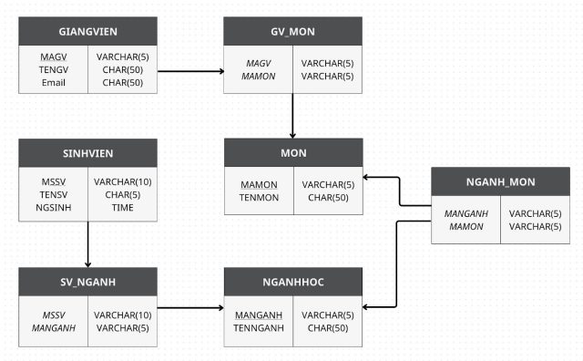

Hình 2.3 Quan hệ trong cơ sở dữ liệu

*(Nguồn: https://itviec.com/blog/database-schema-luoc-do-co-so-du-lieu/)*

#### Các nhóm lệnh SQL

**Ngôn ngữ định nghĩa dữ liệu (DDL)**

* + CREATE: Tạo bảng mới, view của bảng và các đối tượng khác trong cơ sở dữ liệu;
  + ALTER: Chỉnh sửa các đối tượng dữ liệu đã có, như bảng;
  + DROP: Xóa toàn bộ bảng, view của bảng hoặc các đối tượng khác trong cơ sở dữ liệu;
  + TRUNCATE: Được sử dụng để xóa tất cả các bản ghi trong bảng; COMMENT: Được sử dụng để bình luận vào từ điển dữ liệu;
  + RENAME: Được sử dụng để đổi tên các đối tượng trong database.Giới thiệ về hệ quản trị SQL Server

**Ngôn ngữ thao tác dữ liệu (DML)**

* INSERT: Chèn dữ liệu mới vào cơ sở dữ liệu;
* UPDATE: Sửa đổi, cập nhật dữ liệu trong cơ sở dữ liệu;
* DELETE: Xóa dữ liệu từ cơ sở dữ liệu.

**Ngôn ngữ truy vấn dữ liệu (DQL)**

* SELECT: Trích xuất bản ghi cụ thể từ một hoặc nhiều bảng.

**Ngôn ngữ kiểm soát dữ liệu (DCL)**

* GRANT: Cấp đặc quyền cho user;
* REVOKE: Lấy lại quyền đã cấp cho user

#### Các câu lệnh, mệnh đề, toán tử và hàm trong SQL

* **Các câu lệnh trong SQL**

**Câu lệnh truy vấn (Query):** được dùng để lấy dữ liệu từ một hoặc nhiều bảng trong cơ sở dữ liệu và trả về dữ liệu kết quả ở dạng bảng.

SELECT <tên cột 1>, <tên cột 2>, …

FROM <tên bảng>

**Câu lệnh chèn**: dùng để chèn dữ liệu vào bảng trong cơ sở dữ liệu:

INSERT INTO <tên bảng> (<tên cột 1, tên cột 2, … >)

VALUES (<giá trị 1, giá trị 2, ...>);

**Câu lệnh cập nhật:** dùng để thay đổi dữ liệu đã có trong cơ sở dữ liệu:

UPDATE <tên bảng>

SET<tên cột 1 = giá trị 1, tên cột 2 = giá trị 2,…>

WHERE <điều kiện>;

**Câu lệnh xóa:** được dùng để xóa bảng ghi trong bảng:

DELETE FROM <tên bảng>

WHERE <điều kiện>;

* **Các mệnh đề trong SQL**

**Mệnh đề WHERE:** dùng để thêm điều kiện khi truy vấn, cập nhật, xóa dữ liệu:

SELECT <tên cột 1>, <tên cột 2>, ...

FROM <tên bảng>

WHERE <điều kiện>;

**Mệnh đề LIKE:** dùng để tìm kiếm mẫu xác định trong cột

SELECT <tên cột 1>, <tên cột 2>, ...

FROM <tên bảng>

WHERE <tên cột> LIKE <mẫu>;

**Mệnh đề ORDER BY:** dùng để sắp xếp bản ghi truy vấn được theo trật tự mong muốn:

SELECT <tên cột 1>, <tên cột 2>, …

FROM <tên bảng> ORDER BY <tên cột 1>, <tên cột 2>,…

ASC|DESC;

* **Các toán tử và hàm trong SQL:**

**SQL join:** Dùng để kết hợp hai hoặc nhiều bảng có quan hệ với nhau, có các loại Join khác nhau:

* (INNER) JOIN: Trả về các bản ghi khớp với giá trị của hai bảng;
* LEFT JOIN: Trả về tất cả bản ghi bên trái bảng, khớp với các bản ghi bên phải bảng;
* RIGHT JOIN: Trả về tất cả bản ghi bên phải bảng, khớp với các bản ghi bên trái bảng;
* FULL JOIN: Trả về tất cả các bản ghi bên trái và phải bảng

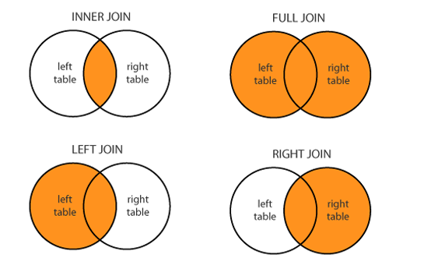

Hình 2.4 SQL join hai hay nhiều bảng

*(Nguồn: https://gislab.ir/home/appliedcontents/191)*

**Toán tử IN:** nhằm bổ sung cho tiêu chí tìm kiếm, cho phép chỉ định nhiều giá trị trong mệnh đề Where

SELECT <tên cột 1>, … FROM <tên bảng>

WHERE column_name IN (<giá trị 1>, <giá trị 2>,…);

**Toán tử BETWEEN**: cho phép chọn các giá trị trong một phạm vi nhất định, các giá trị này có thể là số, văn bản hoặc ngày.

SELECT <tên cột 1>, <tên cột 2>, …

FROM <tên bảng>

WHERE <tên cột >

BETWEEN <giá trị 1> AND <giá trị 2>;

**Hàm Sum():** trả về tổng của một cột số, có thế sử dụng hàm Sum() với những cột là dạng số

SELECT SUM(<tên cột>)

FROM <tên bảng> WHERE <điều kiện>;

**Hàm Count():** trả về số lượng hàng khớp với một tiêu chí đã chỉ định:

SELECT COUNT(<tên cột>)

FROM <tên bảng> WHERE <điều kiện>;

**Hàm Avg():** trả về giá trị trung bình của một cột số, có thế sử dụng hàm Avg() với những cột là dạng số

SELECT AVG(<tên cột>)

FROM <tên bảng> WHERE <điều kiện>;

### Giới thiệu về SQL Server

#### Sơ lược về SQL Server

Microsoft SQL Server là một [hệ quản trị cơ sở dữ liệu quan hệ](https://vi.wikipedia.org/wiki/H%E1%BB%87_th%E1%BB%91ng_qu%E1%BA%A3n_l%C3%BD_c%C6%A1_s%E1%BB%9F_d%E1%BB%AF_li%E1%BB%87u_quan_h%E1%BB%87) được phát triển bởi [Microsoft](https://vi.wikipedia.org/wiki/Microsoft). Là một [máy chủ](https://vi.wikipedia.org/wiki/M%C3%A1y_ch%E1%BB%A7) [cơ sở dữ liệu](https://vi.wikipedia.org/wiki/C%C6%A1_s%E1%BB%9F_d%E1%BB%AF_li%E1%BB%87u), nó là một [sản phẩm phần mềm](https://vi.wikipedia.org/wiki/Ph%E1%BA%A7n_m%E1%BB%81m) có chức năng chính là lưu trữ và truy xuất dữ liệu theo yêu cầu của các [ứng dụng phần mềm](https://vi.wikipedia.org/wiki/Ph%E1%BA%A7n_m%E1%BB%81m_%E1%BB%A9ng_d%E1%BB%A5ng) khác. Có thể chạy trên cùng một máy tính hoặc trên một máy tính khác trên mạng [5].

Microsoft tiếp thị ít nhất một chục phiên bản Microsoft SQL Server khác nhau, nhắm vào các đối tượng khác nhau và cho khối lượng công việc khác nhau, từ các ứng dụng máy đơn nhỏ đến các ứng dụng Internet lớn có nhiều [người dùng đồng thời](https://vi.wikipedia.org/w/index.php?title=Ng%C6%B0%E1%BB%9Di_s%E1%BB%AD_d%E1%BB%A5ng_%C4%91%E1%BB%93ng_th%E1%BB%9Di&action=edit&redlink=1).



Hình 2.5 Sơ lược về SQL Server

*(Nguồn: https://datawarehouse.io/product/hubspot-ms-sql-integration/)*

#### Lịch sử phát triển

Lịch sử của Microsoft SQL Server bắt đầu với sản phẩm Microsoft SQL Server đầu tiên SQL SQL Server 10, máy chủ [16-bit](https://vi.wikipedia.org/w/index.php?title=16-bit&action=edit&redlink=1) cho [hệ điều hành OS/2](https://vi.wikipedia.org/wiki/OS/2) vào năm 1989 và kéo dài đến ngày hiện tại.

Các mốc quan trọng:

* + MS SQL Server cho OS/2 bắt đầu như một dự án chuyển [Sybase SQL Server](https://vi.wikipedia.org/w/index.php?title=M%C3%A1y_ch%E1%BB%A7_SQL_Sybase&action=edit&redlink=1) sang OS/2 vào năm 1989, bởi [Sybase](https://vi.wikipedia.org/w/index.php?title=Sybase&action=edit&redlink=1), [Ashton-Tate](https://vi.wikipedia.org/w/index.php?title=Ashton-Tate&action=edit&redlink=1) và [Microsoft](https://vi.wikipedia.org/wiki/Microsoft).
  + SQL Server 4.2 cho NT được phát hành vào năm 1993, đánh dấu mục nhập vào [Windows NT](https://vi.wikipedia.org/wiki/Windows_NT).
  + SQL Server 6.0 được phát hành vào năm 1995, đánh dấu sự kết thúc hợp tác với [Sybase](https://vi.wikipedia.org/w/index.php?title=Sybase&action=edit&redlink=1); Sybase sẽ tiếp tục phát triển biến thể SQL Server của riêng họ, Sybase [Adaptive Server Enterprise](https://vi.wikipedia.org/w/index.php?title=Doanh_nghi%E1%BB%87p_m%C3%A1y_ch%E1%BB%A7_th%C3%ADch_%E1%BB%A9ng&action=edit&redlink=1), độc lập với Microsoft.
  + SQL Server 7.0 được phát hành vào năm 1998, đánh dấu việc chuyển đổi mã nguồn từ C sang C ++.
  + SQL Server 2005, được phát hành năm 2005, hoàn thành việc sửa đổi hoàn toàn mã Sybase cũ thành mã Microsoft.
  + SQL Server 2017, được phát hành vào năm 2017, bổ sung hỗ trợ Linux cho các nền tảng Linux này: [Red Hat Enterprise Linux](https://vi.wikipedia.org/wiki/Red_Hat_Enterprise_Linux), [SUSE Linux Enterprise Server](https://vi.wikipedia.org/w/index.php?title=M%C3%A1y_ch%E1%BB%A7_doanh_nghi%E1%BB%87p_Linux&action=edit&redlink=1), [Ubuntu](https://vi.wikipedia.org/wiki/Ubuntu) & [Docker Engine](https://vi.wikipedia.org/wiki/Docker_(ph%E1%BA%A7n_m%E1%BB%81m)).

#### Các chức năng của SQL Server

SQL Server có rất nhiều chức năng phục vụ các tác vụ khác nhau, dưới đây là một vài chức năng cơ bản của SQL Server:

* Lưu trữ, truy xuất và cập nhật dữ liệu;
* Danh mục hệ thống;
* An toàn dữ liệu;
* Toàn vẹn dữ liệu;
* Điều khiển cạnh tranh;
* Phục hồi CSDL;
* Các tiện ích khác

# HIỆN THỰC HÓA NGHIÊN CỨU

## Mô tả hệ thống

Hệ thống đặt lịch trực tuyến được mô tả như sau:

Về phía bệnh nhân:

Người dùng truy cập hệ thống và cung cấp thông tin cá nhân bao gồm họ tên, giới tính, địa chỉ, số điện thoại và email để có thể đăng ký.

Hệ thống hiển thị danh sách các bệnh viện, thông tin cơ bản của bệnh viện bao gồm: mã bệnh viện và tên bệnh viện, giúp người dùng dễ dàng lựa chọn địa điểm khám phù hợp.

Sau khi chọn bệnh viện, người dùng sẽ được cung cấp danh sách các bác sĩ đang hành nghề tại đó, kèm theo thông tin chi tiết về học hàm, học vị và chuyên khoa. Mỗi bác sĩ chỉ trực thuộc một bệnh viện duy nhất.

Người dùng tiếp tục chọn lịch khám phù hợp từ danh sách các khung giờ trống của từng bác sĩ. Mỗi lịch khám được phân bổ cho một hoặc nhiều bác sĩ và có thể thuộc nhiều dịch vụ khám khác nhau.

Cuối cùng, người dùng chọn dịch vụ khám mong muốn và hoàn tất quá trình đặt lịch. Hệ thống sẽ gửi thông tin xác nhận lịch hẹn đến email và số điện thoại đã đăng ký. Người dùng có thể kiểm tra lại và chỉnh sửa thông tin đặt lịch bất kỳ lúc nào.

## Thiết kế mô hình dữ liệu

### Thiết kế và mô tả mô hình thực thể kết hợp

#### Thiết kế mô hình thực thể kết hợp

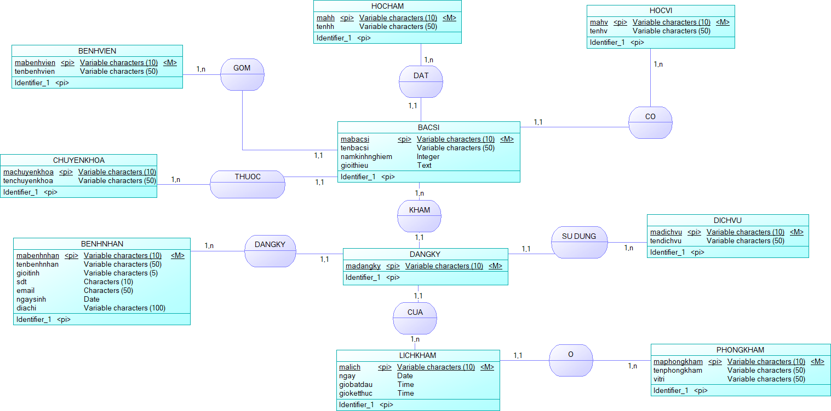

Hình 3.1 ERD hệ thống đặt lịch khám

### Mô hình dữ liệu quan hệ

#### Mô hình dữ liệu quan hệ

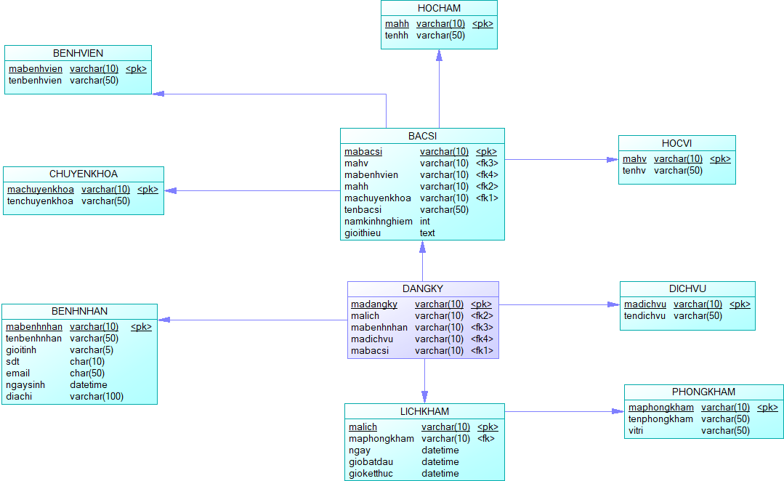

Hình 3.2 Mô hình dữ liệu quan hệ

**Cấu trúc các bảng**

BENHVIEN (mabenhvien, tenbenhvien)

CHUYENKHOA (machuyenkhoa, tenchuyenkhoa)

HOCVI (mahocvi, tenhocvi)

HOCHAM (mahocham, tenhocham)

DICHVU (madichvu, tendichvu)

PHONGKHAM (maphongkham, tenphongkham, vitri)

BENHNHAN (mabenhnhan, tenbenhnhan, giotinh, sdt, email, ngaysinh, diachi)

BACSI (mabacsi, tenbacsi, namkinhnghiem, gioithieu, machuyenkhoa, mabenhvien, mahocham, mahocvi)

LICHKHAM (malich, ngay, giobatdau, gioketthuc, maphongkham)

DANGKY (madangky, mabacsi, mabenhnhan, malich, madichvu)

#### Mô tả các bảng

Mô tả bảng HOCHAM

Bảng 3.1 Mô tả bảng HOCHAM

|  |  |  |  |  |  |  |  |
| --- | --- | --- | --- | --- | --- | --- | --- |
| **STT** | **Tên tắt các thuộc tính** | **Diễn giải** | **Loại giá trị** | **Kiểu dữ liệu** | **Miền giá trị** | **Chiều dài** | **Ghi chú** |
| 1 | mahocham | Mã học hàm | BB | Chuỗi | Khóa chính | 10 |  |
| 2 | tenhocham | Tên thể loại |  | Chuỗi |  | 50 |  |

Mô tả bảng HOCVI

Bảng 3.2 Mô tả bảng HOCVI

|  |  |  |  |  |  |  |  |
| --- | --- | --- | --- | --- | --- | --- | --- |
| **STT** | **Tên tắt các thuộc tính** | **Diễn giải** | **Loại giá trị** | **Kiểu dữ liệu** | **Miền giá trị** | **Chiều dài** | **Ghi chú** |
| 1 | mahocvi | Mã học vị | BB | Chuỗi | Khóa chính | 10 |  |
| 2 | tenhocvi | Tên học vị |  | Chuỗi |  | 50 |  |

Mô tả bảng BENHNHAN

Bảng 3.3 Mô tả bảng BENHVIEN

| **STT** | **Tên tắt các thuộc tính** | **Diễn giải** | **Loại giá trị** | **Kiểu dữ liệu** | **Miền giá trị** | **Chiều dài** | **Ghi chú** |
| --- | --- | --- | --- | --- | --- | --- | --- |
| 1 | mabenhnhan | Mã bệnh nhân | BB | Chuỗi | Khóa chính | 10 |  |
| 2 | tenbenhnhan | Tên bệnh nhân | BB | Chuỗi |  | 50 |  |
| 3 | gioitinh | Giới tính |  | Chuỗi |  | 5 |  |
| 4 | sdt | Số điện thoại |  | Chuỗi |  | 10 |  |
| 5 | email | email |  | Chuỗi |  | 50 |  |
| 6 | ngaysinh | Ngày sinh |  | Chuỗi |  | Ngày |  |
| 7 | diachi | Địa chỉ |  | Chuỗi |  | 50 |  |

Mô tả bảng BENHVIEN

Bảng 3.4 Mô tả bảng BENHVIEN

| **STT** | **Tên tắt các thuộc tính** | **Diễn giải** | **Loại giá trị** | **Kiểu dữ liệu** | **Miền giá trị** | **Chiều dài** | **Ghi chú** |
| --- | --- | --- | --- | --- | --- | --- | --- |
| 1 | mabenhvien | Mã bệnh viện | BB | Chuỗi | Khóa chính | 10 |  |
| 2 | tenbenhvien | Tên bệnh viện |  | Chuỗi |  | 50 |  |

Mô tả bảng CHUYENKHOA

Bảng 3.5 Mô tả bảng CHUYENKHOA

|  |  |  |  |  |  |  |  |
| --- | --- | --- | --- | --- | --- | --- | --- |
| **STT** | **Tên tắt các thuộc tính** | **Diễn giải** | **Loại giá trị** | **Kiểu dữ liệu** | **Miền giá trị** | **Chiều dài** | **Ghi chú** |
| 1 | machuyenkhoa | Mã chuyên khoa | BB | Chuỗi | Khóa chính | 10 |  |
| 2 | tenchuyenkhoa | Tên chuyên khoa | BB | Chuỗi |  | 50 |  |

Mô tả bảng PHONGKHAM

Bảng 3.6 Mô tả bảng PHONGKHAM

| **STT** | **Tên tắt các thuộc tính** | **Diễn giải** | **Loại giá trị** | **Kiểu dữ liệu** | **Miền giá trị** | **Chiều dài** | **Ghi chú** |
| --- | --- | --- | --- | --- | --- | --- | --- |
| 1 | maphongkham | Mã phòng khám | BB | Chuỗi | Khóa chính | 10 |  |
| 2 | tenphongkham | Tên phòng khám | BB | Chuỗi |  | 50 |  |
| 3 | vitri | Vị trí phòng khám |  | Chuỗi |  | 50 |  |

Mô tả bảng BACSI

Bảng 3.7 Mô tả bảng BACSI

| **STT** | **Tên tắt các thuộc tính** | **Diễn giải** | **Loại giá trị** | **Kiểu dữ liệu** | **Miền giá trị** | **Chiều dài** | **Ghi chú** |
| --- | --- | --- | --- | --- | --- | --- | --- |
| 1 | mabacsi | Mã bác sĩ | BB | Chuỗi | Khóa chính | 10 |  |
| 2 | tenbacsi | Tên bác sĩ | BB | Chuỗi |  | 50 |  |
| 3 | namkinhnghiem | Năm kinh nghiệm |  | Số |  |  |  |
| 4 | gioithieu | Giới thiệu |  | Chuỗi |  |  |  |
| 5 | machuyenkhoa | Mã chuyên khoa |  | Chuỗi | Khóa ngoại | 10 |  |
| 6 | mabenhvien | Mã bệnh viện |  | Chuỗi | Khóa ngoại | 10 |  |
| 7 | mahocham | Mã học hàm |  | Chuỗi | Khóa ngoại | 10 |  |
| 8 | mahocvi | Mã học vị |  | Chuỗi | Khóa ngoại | 10 |  |

Mô tả bảng DICHVU

Bảng 3.8 Mô tả bảng DICHVU

|  |  |  |  |  |  |  |  |
| --- | --- | --- | --- | --- | --- | --- | --- |
| **STT** | **Tên tắt các thuộc tính** | **Diễn giải** | **Loại giá trị** | **Kiểu dữ liệu** | **Miền giá trị** | **Chiều dài** | **Ghi chú** |
| 1 | madichvu | Mã dịch vụ | BB | Chuỗi | Khóa chính | 10 |  |
| 2 | tendichvu | Tên dịch vụ | BB | Chuỗi |  | 50 |  |

Mô tả bảng LICHKHAM

Bảng 3.9 Mô tả bảng LICHKHAM

|  |  |  |  |  |  |  |  |
| --- | --- | --- | --- | --- | --- | --- | --- |
| **STT** | **Tên tắt các thuộc tính** | **Diễn giải** | **Loại giá trị** | **Kiểu dữ liệu** | **Miền giá trị** | **Chiều dài** | **Ghi chú** |
| 1 | malich | Mã lịch khám | BB | Chuỗi | Khóa chính | 10 |  |
| 2 | ngay | Ngày khám | BB | Chuỗi |  | 50 |  |
| 3 | giobatdau | Giờ bắt đầu lịch | BB | Giờ |  |  |  |
| 4 | gioketthuc | Giờ kết thúc lịch | BB | Giờ |  |  |  |
| 5 | maphongkham | Mã phòng khám | BB | Chuỗi | Khóa ngoại | 10 |  |

Mô tả bảng DANGKY

Bảng 3.10 Mô tả bảng DANGKY

| **STT** | **Tên tắt các thuộc tính** | **Diễn giải** | **Loại giá trị** | **Kiểu dữ liệu** | **Miền giá trị** | **Chiều dài** | **Ghi chú** |
| --- | --- | --- | --- | --- | --- | --- | --- |
| 1 | madangky | Mã đăng ký | BB | Chuỗi | Khóa chính | 10 |  |
| 2 | mabacsi | Mã bác sĩ |  | Chuỗi | Khóa ngoại | 10 |  |
| 3 | mabenhnhan | Mã bệnh nhân |  | Chuỗi | Khóa ngoại | 10 |  |
| 4 | malich | Mã lịch khám |  | Chuỗi | Khóa ngoại | 10 |  |
| 5 | madichvu | Mã dịch vụ |  | Chuỗi | Khóa ngoại | 10 |  |

## Cài đặt cơ sở dữ liệu

### Tạo cơ sở dữ liệu và tạo các bảng

#### Tạo và sử dụng cơ sở dữ liệu

**CREATE DATABASE CSN_DKKB**

**USE CSN_DKKB**

#### Tạo các bảng

Tạo bảng BENHVIEN

**CREATE TABLE BENHVIEN**

(

Mabenhvien varchar(10) not null,

Tenbenhvien nvarchar(50)

PRIMARY KEY (Mabenhvien)

)

Tạo bảng CHUYENKHOA

**CREATE TABLE CHUYENKHOA**

(

Machuyenkhoa varchar(10) NOT NULL,

Tenchuyenkhoa nvarchar(50)

PRIMARY KEY(Machuyenkhoa)

)

Tạo bảng HOCHAM

**CREATE TABLE HOCHAM**

(

Mahocham varchar(10)NOT NULL,

Tenhocham nvarchar(50)

PRIMARY KEY(Mahocham)

)

Tạo bảng HOCVI

**CREATE TABLE HOCVI**

(

Mahocvi varchar(10) NOT NULL,

Tenhocvi nvarchar(50)

PRIMARY KEY(Mahocvi)

)

Tạo bảng DICHVU

**CREATE TABLE DICHVU**

(

Madichvu varchar(10) NOT NULL,

Tendichvu nvarchar(50)

PRIMARY KEY(Madichvu)

)

Tạo bảng BACSI

**CREATE TABLE BACSI**

(

Mabacsi varchar(10) NOT NULL,

Tenbacsi nvarchar(50),

Gioithieu ntext,

Namkinhnghiem int,

Machuyenkhoa varchar(10),

Mabenhvien varchar(10),

Mahocham varchar(10),

Mahocvi varchar(10)

PRIMARY key(Mabacsi)

)

ALTER TABLE BACSI ADD CONSTRAINT FK_BACSI_BENHVIEN

FOREIGN KEY (Mabenhvien) REFERENCES BENHVIEN(Mabenhvien)

ALTER TABLE BACSI ADD CONSTRAINT FK_BACSI_CHUYENKHOA

FOREIGN KEY (Machuyenkhoa) REFERENCES CHUYENKHOA(Machuyenkhoa)

ALTER TABLE BACSI ADD CONSTRAINT FK_BACSI_HOCHAM

FOREIGN KEY (Mahocham) REFERENCES HOCHAM(Mahocham)

ALTER TABLE BACSI ADD CONSTRAINT FK_BACSI_HOCVI1

FOREIGN KEY (Mahocvi) REFERENCES HOCVI(Mahocvi)

Tạo bảng LICHKHAM

**CREATE TABLE LICHKHAM**

(

Malich varchar(10) NOT NULL,

Ngay date,

Giobatdau time,

Gioketthuc time,

Maphongkham varchar(10)

PRIMARY KEY (malich)

CONSTRAINT FK_LICHKHAM_PHONGKHAM

FOREIGN KEY (Maphongkham) REFERENCES PHONGKHAM(Maphongkham)

)

Tạo bảng BENHNHAN

**CREATE TABLE BENHNHAN**

(

Mabenhnhan varchar(10) NOT NULL,

Tenbenhnhan nvarchar(50),

Gioitinh nvarchar(5),

Sdt char(10),

Email varchar(50),

Ngaysinh date,

Diachi nvarchar(100)

PRIMARY KEY (Mabenhnhan)

)

Tạo bảng DANGKY

**CREATE TABLE DANGKY**

(

Madangky varchar(10) NOT NULL,

Mabacsi varchar(10) ,

Mabenhnhan varchar(10) ,

Malich varchar(10) ,

Madichvu varchar(10)

PRIMARY KEY(Madangky)

)

-- Câu lệnh sửa cấu trúc bảng

ALTER TABLE DANGKY ADD CONSTRAINT FK_DANGKY_BACSI

FOREIGN KEY (Mabacsi) REFERENCES BACSI(Mabacsi)

ALTER TABLE DANGKY ADD CONSTRAINT FK_DANGKY_BENHNHAN

FOREIGN KEY (Mabenhnhan) REFERENCES BENHNHAN(Mabenhnhan)

ALTER TABLE DANGKY ADD CONSTRAINT FK_DANGKY_DICHVU

FOREIGN KEY (Madichvu) REFERENCES DICHVU(Madichvu)

ALTER TABLE DANGKY ADD CONSTRAINT FK_DANGKY_LICH

FOREIGN KEY (Malich) REFERENCES LICHKHAM(Malich)

### Thêm dữ liệu mẫu vào các bảng

Thêm dữ liệu vào bảng BENHVIEN

**INSERT INTO BENHVIEN** (Mabenhvien, Tenbenhvien)

**VALUES**

('bv01', N'Bệnh viện An Việt'),

('bv02', N'Bệnh viện Vạn Hạnh'),

('bv03', N'Bệnh viện Tâm Đức'),

('bv04', N'Bệnh viện Thiên Ân'),

('bv05', N'Bệnh viện Minh Tâm');

Kết quả sau khi thêm:

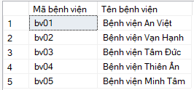

Hình 3.3 Kết quả thêm dữ liệu bảng BENHVIEN

Thêm dữ liệu vào bảng CHUYENKHOA

**INSERT INTO CHUYENKHOA** (Machuyenkhoa, Tenchuyenkhoa)

**VALUES**

('ck01', N'Cơ xương khớp'),

('ck02', N'Thần kinh'),

('ck03', N'Tiêu hóa'),

('ck04', N'Tim mạch'),

('ck05', N'Tai mũi họng'),

('ck06', N'Y học cổ truyền'),

('ck07', N'Sản - Nhi'),

('ck08', N'Mắt'),

('ck09', N'Nha khoa'),

('ck10', N'Nội tổng hợp'),

('ck11', N'Ngoại tổng hợp');

Kết quả sau khi thêm:

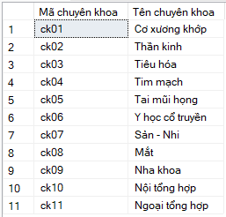

Hình 3.4 Kết quả thêm dữ liệu vào bảng CHUYENKHOA

Thêm dữ liệu vào bảng HOCHAM

**INSERT INTO HOCHAM** (Mahocham, Tenhocham)

**VALUES**

('hh01', N'Giáo sư'),

('hh02', N'Phó giáo sư'),

('hh03', null);

Kết quả sau khi thêm:

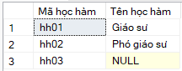

Hình 3.5 Kết quả thêm dữ liệu vào bảng HOCHAM

Thêm dữ liệu vào bảng HOCVI

**INSERT INTO HOCVI** (Mahocvi, Tenhocvi)

**VALUES**

('hv01', N'Bác sĩ đa khoa'),

('hv02', N'Bác sĩ chuyên khoa I'),

('hv03', N'Bác sĩ chuyên khoa II'),

('hv04', N'Thạc sĩ'),

('hv05', N'Tiến sĩ');

Kết quả sau khi thêm:

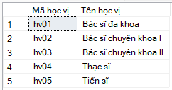

Hình 3.6 Kết quả thêm dữ liệu vào bảng HOCVI

Thêm dữ liệu vào bảng BACSI

**INSERT INTO BACSI** (Mabacsi, Tenbacsi, Namkinhnghiem, Gioithieu, Mabenhvien, Machuyenkhoa, Mahocham, Mahocvi)

**VALUES**

('bs01', N'Nguyễn Thanh Tùng', 3, N'Bác sĩ có chuyên môn tốt, có kinh nghiệm trong chuyên khoa của mình', 'bv01', 'ck01', 'hh03', 'hv01'),

('bs02', N'Nguyễn Mạnh Hùng', 5, N'Bác sĩ có chuyên môn tốt, có kinh nghiệm trong chuyên khoa của mình', 'bv01', 'ck01', 'hh03', 'hv02'),

('bs03', N'Trần Thanh Tâm', 10, N'Bác sĩ có chuyên môn tốt, có kinh nghiệm trong chuyên khoa của mình', 'bv03', 'ck01', 'hh03', 'hv05'),

('bs04', N'Bùi Ngọc Hằng', 6, N'Bác sĩ có chuyên môn tốt, có kinh nghiệm trong chuyên khoa của mình', 'bv02', 'ck01', 'hh03', 'hv03'),

('bs05', N'Lê Quỳnh Như', 15, N'Bác sĩ có chuyên môn tốt, có kinh nghiệm trong chuyên khoa của mình', 'bv05', 'ck01', 'hh02', 'hv05'),

('bs06', N'Trần Thị Hương', 20, N'Bác sĩ có chuyên môn tốt, có kinh nghiệm trong chuyên khoa của mình', 'bv01', 'ck02', 'hh02', 'hv05'),

('bs07', N'Trần Hồng Quang', 12, N'Bác sĩ có chuyên môn tốt, có kinh nghiệm trong chuyên khoa của mình', 'bv02', 'ck02', 'hh03', 'hv03'),

('bs08', N'Phạm Văn Vinh', 20, N'Bác sĩ có chuyên môn tốt, có kinh nghiệm trong chuyên khoa của mình', 'bv04', 'ck02', 'hh02', 'hv04'),

('bs09', N'Nguyễn Hồng Thanh', 30, N'Bác sĩ có chuyên môn tốt, có kinh nghiệm trong chuyên khoa của mình', 'bv01', 'ck02', 'hh01', 'hv05'),

('bs10', N'Trần Văn Quyết', 14, N'Bác sĩ có chuyên môn tốt, có kinh nghiệm trong chuyên khoa của mình', 'bv05', 'ck03', 'hh02', 'hv04'),

('bs11', N'Nguyễn Văn Mạnh', 9, N'Bác sĩ có chuyên môn tốt, có kinh nghiệm trong chuyên khoa của mình', 'bv03', 'ck03', 'hh03', 'hv03'),

('bs12', N'Phan Văn Nam', 17, N'Bác sĩ có chuyên môn tốt, có kinh nghiệm trong chuyên khoa của mình', 'bv02', 'ck03', 'hh02', 'hv04'),

('bs13', N'Lê Thị Hạnh', 21, N'Bác sĩ có chuyên môn tốt, có kinh nghiệm trong chuyên khoa của mình', 'bv04', 'ck03', 'hh01', 'hv05'),

('bs14', N'Nguyễn Hoài An', 19, N'Bác sĩ có chuyên môn tốt, có kinh nghiệm trong chuyên khoa của mình', 'bv02', 'ck04', 'hh02', 'hv05'),

('bs15', N'Nguyễn Phúc Vinh', 15, N'Bác sĩ có chuyên môn tốt, có kinh nghiệm trong chuyên khoa của mình', 'bv01', 'ck04', 'hh02', 'hv04'),

('bs16', N'Đặng Thị Thu', 8, N'Bác sĩ có chuyên môn tốt, có kinh nghiệm trong chuyên khoa của mình', 'bv03', 'ck04', 'hh03', 'hv02'),

('bs17', N'Vũ Ngọc Anh', 12, N'Bác sĩ có chuyên môn tốt, có kinh nghiệm trong chuyên khoa của mình', 'bv04', 'ck04', 'hh02', 'hv03'),

('bs18', N'Hoàng Văn Tuấn', 15, N'Bác sĩ có chuyên môn tốt, có kinh nghiệm trong chuyên khoa của mình', 'bv01', 'ck05', 'hh01', 'hv04'),

('bs19', N'Lê Thị Minh', 20, N'Bác sĩ có chuyên môn tốt, có mục tiêu phát triển chuyên môn', 'bv02', 'ck05', 'hh02', 'hv05'),

('bs20', N'Trần Quốc Huy', 18, N'Bác sĩ có chuyên môn tốt, có kinh nghiệm lâm sàng phong phú', 'bv05', 'ck05', 'hh03', 'hv03'),

('bs21', N'Nguyễn Thị Lan', 25, N'Bác sĩ có chuyên môn tốt, luôn cập nhật kiến thức mới', 'bv03', 'ck05', 'hh01', 'hv05'),

('bs22', N'Phạm Văn Thành', 11, N'Bác sĩ có chuyên môn tốt, có kỹ năng giao tiếp tốt', 'bv04', 'ck06', 'hh02', 'hv04'),

('bs23', N'Bùi Thị Hương', 14, N'Bác sĩ có chuyên môn tốt, tận tâm với bệnh nhân', 'bv01', 'ck06', 'hh03', 'hv02'),

('bs24', N'Đỗ Minh Tuấn', 19, N'Bác sĩ có chuyên môn tốt, có khả năng làm việc độc lập', 'bv02', 'ck06', 'hh01', 'hv03'),

('bs25', N'Vũ Thị Hằng', 16, N'Bác sĩ có chuyên môn tốt, có tinh thần trách nhiệm cao', 'bv05', 'ck07', 'hh02', 'hv04'),

('bs26', N'Hoàng Văn Nam', 22, N'Bác sĩ có chuyên môn tốt, có khả năng giải quyết vấn đề tốt', 'bv03', 'ck07', 'hh01', 'hv05'),

('bs27', N'Lê Thị Ngọc', 13, N'Bác sĩ có chuyên môn tốt, có khả năng làm việc nhóm tốt', 'bv04', 'ck07', 'hh03', 'hv03'),

('bs28', N'Trần Văn Minh', 17, N'Bác sĩ có chuyên môn tốt, có kinh nghiệm giảng dạy', 'bv01', 'ck07', 'hh01', 'hv04'),

('bs29', N'Nguyễn Thị Thu', 21, N'Bác sĩ có chuyên môn tốt, có khả năng nghiên cứu khoa học', 'bv02', 'ck08', 'hh02', 'hv05'),

('bs30', N'Phạm Ngọc Anh', 10, N'Bác sĩ có chuyên môn tốt, có tinh thần cầu tiến', 'bv05', 'ck08', 'hh03', 'hv03'),

('bs31', N'Lê Văn Đức', 12, N'Bác sĩ có chuyên môn tốt, có kinh nghiệm trong chuyên khoa của mình', 'bv02', 'ck08', 'hh02', 'hv03'),

('bs32', N'Trần Thị Mỹ Linh', 15, N'Bác sĩ có chuyên môn tốt, có kinh nghiệm trong chuyên khoa của mình', 'bv01', 'ck08', 'hh02', 'hv05'),

('bs33', N'Nguyễn Ngọc Anh', 18, N'Bác sĩ có chuyên môn tốt, có kinh nghiệm trong chuyên khoa của mình', 'bv04', 'ck09', 'hh03', 'hv04'),

('bs34', N'Phạm Quang Huy', 20, N'Bác sĩ có chuyên môn tốt, có kinh nghiệm trong chuyên khoa của mình', 'bv03', 'ck09', 'hh02', 'hv02'),

('bs35', N'Bùi Thị Thu Hà', 10, N'Bác sĩ trẻ đầy nhiệt huyết, có kiến thức vững vàng về thần kinh học', 'bv05', 'ck09', 'hh03', 'hv03');

Kết quả sau khi thêm:

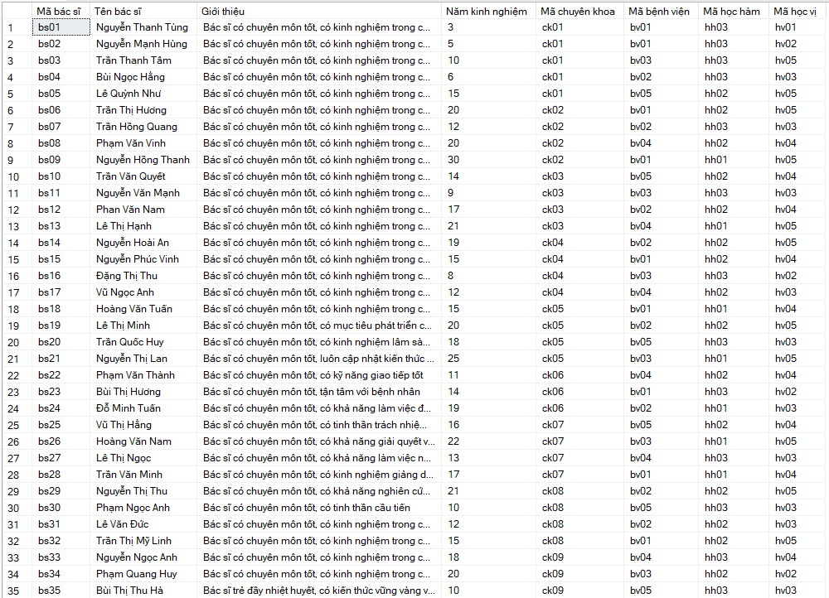

Hình 3.7 Kết quả thêm dữ liệu vào bảng BACSI

Thêm dữ liệu vào bảng DICHVU

**INSERT INTO DICHVU** (Madichvu, Tendichvu)

**VALUES**

('dv01', N'Khám bảo hiểm'),

('dv02', N'Khám dịch vụ');

Kết quả sau khi thêm:

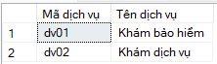

Hình 3.8 Kết quả thêm dữ liệu vào bảng DICHVU

Thêm dữ liệu vào bảng BENHNHAN

**INSERT INTO BENHNHAN** (Mabenhnhan, Tenbenhnhan, Gioitinh, Sdt, Email, Ngaysinh, Diachi)

**VALUES**

('bn01', N'Trần Văn Anh', N'nam', '0123456789', 'anhtran@gmail.com', '1977-01-01', 'Trà Vinh'),

('bn02', N'Nguyễn Thị Hương', N'nữ', '0987665432', 'huongnguyen@gmail.com', '1984-01-01', 'Vĩnh Long'),

('bn03', N'Trần Nguyên Vũ', N'nam', '032456789', 'vunguyen@gmail.com', '2004-02-01', 'Trà Vinh'),

('bn04', N'Trần Huyền Trân', N'nữ', '0912345678', 'trantran@gmail.com', '2003-04-03', 'Bến Tre'),

('bn05', N'Lê Ngọc Hằng', N'nữ', '0923446635', 'hangle@gmail.com', '2006-02-04', 'Vĩnh Long'),

('bn06', N'Nguyễn Duy Nhật', N'nam', '0357237457', 'nhatnguyen@gmail.com', '1997-04-01', 'Hồ Chí Minh'),

('bn07', N'Trần Thị Diễm', N'nữ', '0738295233', 'diemtran@gmail.com', '1990-04-01', 'Hồ Chí Minh'),

('bn08', N'Nguyễn Văn Tòng', N'Nam', '038377804', 'tongnguyen@gmail.com', '2003-12-13', 'Trà Vinh'),

('bn09', N'Lê Thị Lê', N'Nữ', '094735735', 'lele@gmail.com', '2002-12-04', 'Bến Tre'),

('bn10', N'Nguyễn Thị Mộng Mơ', N'nữ', '057397456', 'monguyen@gmail.com', '1999-11-23', 'Trà Vinh'),

('bn11', N'Phan Văn Minh', N'nam', '0987654321', 'minhpham@gmail.com', '1985-05-15', 'Cần Thơ'),

('bn12', N'Trần Thị Thanh Thủy', N'nữ', '0123456789', 'thuytran@gmail.com', '1990-08-20', 'Hậu Giang'),

('bn13', N'Nguyễn Văn Nam', N'nam', '0345678912', 'namnguyen@gmail.com', '2002-11-05', 'Sóc Trăng'),

('bn14', N'Lê Thị Kim Ngân', N'nữ', '0987654321', 'nganle@gmail.com', '1995-03-10', 'Bạc Liêu'),

('bn15', 'Đặng Văn Tài', N'nam', '0123456789', 'taidang@gmail.com', '1978-07-25', 'Cà Mau'),

('bn16', 'Nguyễn Thị Thu Thảo', N'nữ', '0345678912', 'thaonguyen@gmail.com', '1992-12-01', 'Hồ Chí Minh'),

('bn17', 'Trần Văn Quang', N'nam', '0987654321', 'quangtran@gmail.com', '2000-04-15', 'Bình Dương'),

('bn18', 'Lê Thị Diễm My', N'nữ', '0123456789', 'myle@gmail.com', '1998-09-28', 'Đồng Nai'),

('bn19', 'Nguyễn Văn Hùng', N'nam', '0345678912', 'hungnguyen@gmail.com', '1980-02-12', 'Tây Ninh'),

('bn20', 'Trần Thị Ngọc Anh', N'nữ', '0987654321', 'ngocanhtran@gmail.com', '1994-06-20', 'Bình Phước');

Kết quả sau khi thêm:

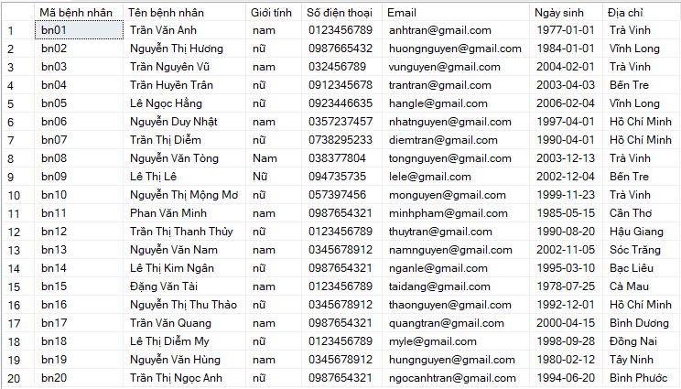

Hình 3.9 Kết quả thêm dữ liệu vào bảng BENHNHAN

Thêm dữ liệu vào bảng PHONGKHAM

**INSERT INTO PHONGKHAM** (Maphongkham, Tenphongkham, Vitri)

**VALUES**

('phong01', N'Phòng 1', N'Lầu 1 khu A'),

('phong02', N'Phòng 2', N'Lầu 1 khu A'),

('phong03', N'Phòng 3', N'Lầu 1 khu B'),

('phong04', N'Phòng 4', N'Lầu 1 khu B'),

('phong05', N'Phòng 5', N'Lầu 2 khu A'),

('phong06', N'Phòng 6', N'Lầu 2 khu A'),

('phong07', N'Phòng 7', N'Lầu 2 khu B'),

('phong08', N'Phòng 8', N'Lầu 2 khu B');

Kết quả sau khi thêm

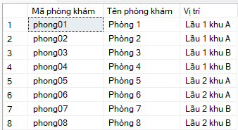

Hình 3.10 Kết quả thêm dữ liệu vào bảng PHONGKHAM

Thêm dữ liệu vào bảng LICHKHAM

**INSERT INTO LICHKHAM** (Malich, Ngay, Giobatdau, Gioketthuc, Maphongkham)

**VALUES**

('lk01', '2024-11-19', '07:00:00', '09:00:00', 'phong01'),

('lk02', '2024-11-19', '09:00:00', '11:00:00', 'phong01'),

('lk03', '2024-11-19', '13:00:00', '15:00:00', 'phong02'),

('lk04', '2024-11-19', '15:00:00', '17:00:00', 'phong02'),

('lk05', '2024-11-20', '07:00:00', '09:00:00', 'phong04'),

('lk06', '2024-11-20', '09:00:00', '11:00:00', 'phong04'),

('lk07', '2024-11-20', '13:00:00', '15:00:00', 'phong01'),

('lk08', '2024-11-20', '15:00:00', '17:00:00', 'phong01'),

('lk09', '2024-11-21', '07:00:00', '09:00:00', 'phong08'),

('lk10', '2024-11-21', '09:00:00', '11:00:00', 'phong08'),

('lk11', '2024-11-21', '13:00:00', '15:00:00', 'phong07'),

('lk12', '2024-11-21', '15:00:00', '17:00:00', 'phong07'),

('lk13', '2024-11-22', '07:00:00', '09:00:00', 'phong02'),

('lk14', '2024-11-22', '09:00:00', '11:00:00', 'phong02'),

('lk15', '2024-11-22', '13:00:00', '15:00:00', 'phong03'),

('lk16', '2024-11-22', '15:00:00', '17:00:00', 'phong03');

Kết quả sau khi thêm:

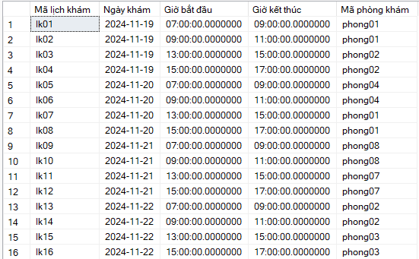

Hình 3.11 Kết quả thêm dữ liệu vào bảng LICHKHAM

Thêm dữ liệu vào bảng DANGKY

**INSERT INTO DANGKY** (Madangky, Mabacsi, Mabenhnhan, Malich, Madichvu)

**VALUES**

('dk01','bs01', 'bn05', 'lk02', 'dv01'),

('dk02','bs01', 'bn03', 'lk02', 'dv02'),

('dk03','bs04', 'bn01', 'lk04', 'dv01'),

('dk04','bs04', 'bn02', 'lk06', 'dv02'),

('dk05','bs04', 'bn06', 'lk06', 'dv01'),

('dk06','bs03', 'bn08', 'lk01', 'dv02'),

('dk07','bs09', 'bn04', 'lk04', 'dv01'),

('dk08','bs02', 'bn07', 'lk05', 'dv02'),

('dk09','bs15', 'bn10', 'lk01', 'dv01'),

('dk10','bs10', 'bn09', 'lk02', 'dv02'),

('dk11','bs10', null, 'lk02', null),

('dk12','bs10', null, 'lk01', null),

('dk13','bs10', null, 'lk05', null),

('dk14','bs10', null, 'lk06', null),

('dk15','bs09', null, 'lk03', null),

('dk16','bs09', null, 'lk04', null),

('dk17','bs09', null, 'lk05', null),

('dk18','bs09', null, 'lk06', null),

('dk19','bs03', null, 'lk14', null),

('dk20','bs03', null, 'lk13', null),

('dk21','bs07', null, 'lk16', null),

('dk22','bs07', null, 'lk15', null),

('dk23','bs10', 'bn09', 'lk02', 'dv02'),

('dk24','bs10', null, 'lk02', null),

('dk25', 'bs11', null, 'lk03', null),

('dk26', 'bs12', null, 'lk04', null),

('dk27', 'bs13', null, 'lk05', null),

('dk28', 'bs14', 'bn14', 'lk06', 'dv02'),

('dk29', 'bs15', 'bn15', 'lk01', 'dv01'),

('dk30', 'bs16', 'bn16', 'lk02', 'dv02'),

('dk31', 'bs17', 'bn17', 'lk03', 'dv01'),

('dk32', 'bs18', 'bn18', 'lk04', 'dv02'),

('dk33', 'bs19', 'bn19', 'lk05', 'dv01'),

('dk34', 'bs20', null, 'lk06', null),

('dk35', 'bs21', 'bn01', 'lk07', 'dv01'),

('dk36', 'bs22', null, 'lk08', null),

('dk37', 'bs23', null, 'lk09', null),

('dk38', 'bs24', null, 'lk10', null),

('dk39', 'bs25', 'bn05', 'lk11', 'dv01'),

('dk40', 'bs26', null, 'lk12', null),

('dk41', 'bs27', 'bn07', 'lk13', 'dv01'),

('dk42', 'bs28', 'bn08', 'lk14', 'dv02'),

('dk43', 'bs29', null, 'lk15', null),

('dk44', 'bs30', null, 'lk16', null);

Kết quả sau khi thêm:

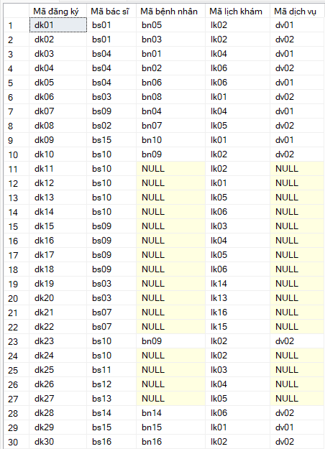

Hình 3.12 Kết quả thêm dữ liệu vào bảng DANGKY

# KẾT QUẢ NGHIÊN CỨU

## Kết quả

Qua quá trình nghiên cứu và thực nghiệm kết quả sau khi hoàn thành đề tài là một cơ sở dữ liệu cho hệ thống đặt lịch khám bệnh trực tuyễn tại một số bệnh viện nhanh chóng, ổn định, đáp ứng các tác vụ của hệ thống.

## Các câu truy vấn

Truy vấn thông tin đăng ký lịch khám bằng mã bệnh nhân

**CREATE PROCEDURE sp_getDKbymaBN**

@Mabenhnhan varchar(10)

**AS**

**BEGIN**

select b.Tenbenhnhan as 'Tên bệnh nhân', c.Tenbacsi as 'Tên bác sĩ' , d.Ngay as 'Ngày khám' , d.Giobatdau as 'Giờ khám' , h.Tenchuyenkhoa as 'Chuyên khoa',e.Tenphongkham as 'Phòng khám', e.vitri as 'Vị trí', Tendichvu as 'Dịch vụ', g.Tenbenhvien as 'Bệnh viện'

from DANGKY a, BENHNHAN b, BACSI c, LICHKHAM d, PHONGKHAM e, DICHVU f, BENHVIEN g, CHUYENKHOA h

where a.Mabenhnhan = b.Mabenhnhan and a.Mabenhnhan = @Mabenhnhan and a.Mabacsi = c.Mabacsi and a.Malich = d.Malich and d.Maphongkham = e.Maphongkham and a.Madichvu = f.Madichvu and c.Mabenhvien = g.Mabenhvien and c.Machuyenkhoa = h.Machuyenkhoa

**END**

Kết quả khi gọi procedure sp_getDKbymaBN ‘bn01’



Hình 4.1 Kết quả truy vấn

Giải thích: procedure này sẽ hiển thị cho bệnh nhân thông tin đăng ký của bệnh nhân có mã là ‘bn01’ các thông tin bao gồm: tên bệnh nhân, tên bác sĩ, chuyên khoa, bệnh viện, ngày, khung giờ đặt khám và phòng khám và vị trí phòng khám để bệnh nhân có thể dễ dàng theo dõi.

Truy vấn thông tin đăng ký khám bằng mã bác sĩ

CREATE PROCEDURE sp_getDKbymaBS

@Mabacsi varchar(10)

AS

BEGIN

select c.Tenbacsi as 'Tên bác sĩ', b.Tenbenhnhan as 'Tên bệnh nhân', h.Tenchuyenkhoa as 'Tên chuyên khoa', d.Ngay as 'Ngày khám', d.Giobatdau as 'Giờ khám', e.Tenphongkham as 'Phòng khám', e.Vitri as 'Vị trí', Tendichvu as 'Dịch vụ', g.Tenbenhvien as 'Bệnh viện'

from DANGKY a, BENHNHAN b, BACSI c, LICHKHAM d, PHONGKHAM e, DICHVU f, BENHVIEN g, CHUYENKHOA h

where a.Mabenhnhan = b.Mabenhnhan and a.Mabacsi = @Mabacsi and a.Mabacsi = c.Mabacsi and a.Malich = d.Malich and d.Maphongkham = e.Maphongkham and a.Madichvu = f.Madichvu and c.Mabenhvien = g.Mabenhvien and c.Machuyenkhoa = h.Machuyenkhoa

END

Kết quả khi gọi procedure sp_getDKbymaBS ‘bs01’



Hình 4.2 Kết quả truy vấn

Giải thích: procedure này sẽ hiển thị thông tin đăng ký khám bệnh của bác sĩ có mã là ‘bs01’ các thông tin bao gồm: tên bệnh nhân, tên bác sĩ, chuyên khoa, bệnh viện, ngày, khung giờ đặt khám và phòng khám và vị trí phòng khám.

Truy vấn thông tin các bác sĩ thuộc chuyên khoa bằng mã chuyên khoa

**CREATE PROCEDURE sp_getBSbymaCK**

@Machuyenkhoa varchar(10)

**AS**

**BEGIN**

select a.Tenbacsi as 'Tên bác sĩ', d.Tenhocvi as 'Học vị', e.Tenchuyenkhoa as 'Tên chuyên khoa', c.Tenhocham as 'Học hàm' ,b.Tenbenhvien as 'Bệnh viện', h.Ngay as 'Ngày', h.Giobatdau as 'Giờ khám', g.Tenphongkham as 'Phòng khám'

from BACSI a, BENHVIEN b, HOCHAM c, HOCVI d, CHUYENKHOA e, DANGKY f, PHONGKHAM g, LICHKHAM h

where a.Mabenhvien = b.Mabenhvien and a.Mahocham = c.Mahocham and a.Machuyenkhoa = e.Machuyenkhoa and a.Mahocvi = d.Mahocvi and a.Mabacsi = f.Mabacsi and f.Malich = h.Malich and h.Maphongkham = g.Maphongkham and a.Machuyenkhoa = @Machuyenkhoa

**END**

Kết quả khi gọi procedure sp_getBSbyMaCK ‘ck01’

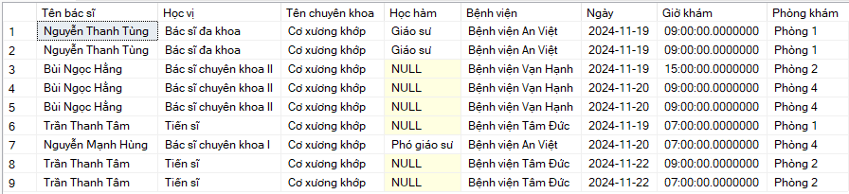

Hình 4.3 Kết quả truy vấn

Giải thích: procedure này sẽ hiển thị thông tin của tất cả các bác sĩ thuộc chuyên khoa có mã chuyên khoa được cung cấp, các thông tin của bác sĩ bao gồm: tên bác sĩ ,tên chuyên khoa, học hàm, học vị của bác sĩ đó, tên bệnh viện bác sĩ đó công tác, và hiển thị các khung giờ, ngày khám, phòng khám của bác sĩ đó.

Truy vấn thông tin các bác sĩ thuộc bệnh viện bằng mã bệnh viện

**CREATE PROCEDURE sp_getBSbymaBV**

@mabenhvien varchar(10)

**AS**

**BEGIN**

select a.Tenbacsi as 'Tên bác sĩ', d.Tenhocvi as 'Học vị', e.Tenchuyenkhoa as 'Chuyên khoa', c.Tenhocham as 'Học hàm' ,b.Tenbenhvien as 'Bệnh viện', h.Ngay as 'Ngày khám', h.Giobatdau 'Giờ khám', g.Tenphongkham as 'Phòng khám', Vitri as 'Vị trí'

from BACSI a, BENHVIEN b, HOCHAM c, HOCVI d, CHUYENKHOA e, DANGKY f, PHONGKHAM g, LICHKHAM h

where a.Mabenhvien = b.Mabenhvien and a.Mahocham = c.Mahocham and a.Machuyenkhoa = e.Machuyenkhoa and a.Mahocvi = d.Mahocvi and a.Mabacsi = f.Mabacsi and f.Malich = h.Malich and h.Maphongkham = g.Maphongkham and a.Mabenhvien = @Mabenhvien

**END**

Kết quả khi thực hiện procedure sp_getBSbymaBV ‘bv01’

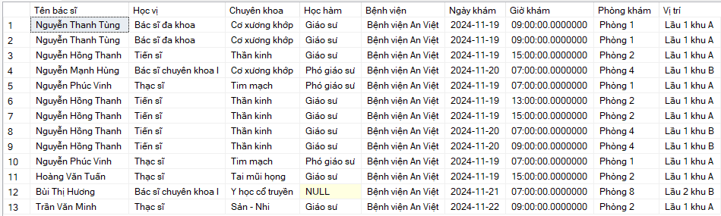

Hình 4.4 Kết quả truy vấn

Giải thích: procedure sẽ hiển thị cho bệnh nhân xem thông tin của tất cả các bác sĩ thuộc bệnh viện có mã bệnh viện là ‘bv01’, thông tin bác sĩ bao gồm: tên bác sĩ ,tên chuyên khoa, học hàm, học vị của bác sĩ đó, tên bệnh viện bác sĩ đó công tác, và hiển thị các khung giờ, ngày khám, phòng khám của bác sĩ đó. Từ đó bệnh nhân có thể chọn được bác sĩ, giờ khám phù hợp với mình nhất có thể.

Truy vấn số lượng đăng ký theo ngày của các chuyên khoa

**CREATE PROCEDURE sp_countDKbyNgay_CK**

@Ngay date

**AS**

**BEGIN**

select d.Tenchuyenkhoa as 'Tên chuyên khoa', COUNT(a.Madangky) as 'Số lượng đăng ký'

from DANGKY a, LICHKHAM b, BACSI c, CHUYENKHOA d

where a.Malich = b.Malich and a.Mabacsi = c.Mabacsi and b.Ngay = @Ngay and c.Machuyenkhoa = d.Machuyenkhoa and a.Mabenhnhan IS NOT NULL

group by d.Tenchuyenkhoa

**END**

Kết quả khi thực hiện procedure sp_countDKbyNgay_CK '2024-11-19'

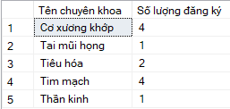

Hình 4.5 Kết quả truy vấn

Giải thích: procedure này sẽ tổng hợp và hiển thị số lượng đăng ký khám của các chuyên khoa có bệnh nhân đăng ký khám theo ngày được truyền vào procedure. Qua đó có thể phân bổ nguồn lực một cách hợp lý tùy theo từng khoa.

Truy vấn số lượng đăng ký theo tháng của các chuyên khoa

**CREATE PROCEDURE sp_countDKbyThang_CK**

@Thang int,

@Nam int

**AS**

**BEGIN**

select d.Tenchuyenkhoa as 'Tên chuyên khoa', COUNT(a.Madangky) as 'Số lượng đăng ký'

from DANGKY a, LICHKHAM b, BACSI c, CHUYENKHOA d

where a.Malich = b.Malich and a.Mabacsi = c.Mabacsi and MONTH( b.ngay) = @Thang and YEAR(b.Ngay) = @Nam and c.Machuyenkhoa = d.Machuyenkhoa and a.Mabenhnhan IS NOT NULL

group by d.Tenchuyenkhoa

**END**

Kết quả khi thực hiện procedure sp_countDKbyThang_CK 11, 2024

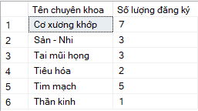

Hình 4.6 Kết quả truy vấn

Giải thích: procedure này sẽ hiển thị số lượng đăng ký khám bệnh theo tháng của tường chuyên khoa có bệnh nhân đăng ký khám. Qua đó có thể phân tích sâu hơn về xu hướng biến động của nhu cầu khám bệnh.

Truy vấn số lượng đăng ký theo năm của các chuyên khoa

**CREATE PROCEDURE sp_countDKbyNam_CK**

@Nam int

**AS**

**BEGIN**

select d.Tenchuyenkhoa as 'Tên chuyên khoa', COUNT(a.Madangky) as 'Số lượng đăng ký'

from DANGKY a, LICHKHAM b, BACSI c, CHUYENKHOA d

where a.Malich = b.Malich and a.Mabacsi = c.Mabacsi and YEAR(b.Ngay) = @Nam and c.Machuyenkhoa = d.Machuyenkhoa and a.Mabenhnhan IS NOT NULL

group by d.Tenchuyenkhoa

**END**

Kết quả khi thực hiện procedure sp_countDKbyNam_CK 2024

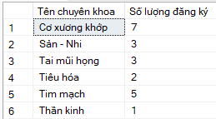

Hình 4.7 Kết quả truy vấn

Giải thích: procedure này sẽ hiển thị tổng số lượt đăng ký của các chuyên khoa theo năm. Qua đó cho thấy một bức tranh tổng quan về tình hình sức khỏe của cộng đồng trong một khoảng thời gian dài.

# KẾT LUẬN VÀ HƯỚNG PHÁT TRIỂN

## Kết luận

### Tích cực

Quá trình nghiên cứu và thiết kế cơ sở dữ liệu cho hệ thống đặt lịch khám trực tuyến đã đạt được những kết quả đáng kể:

Xây dựng thành công một cấu trúc cơ sở dữ liệu: Đáp ứng được các yêu cầu cơ bản của một hệ thống đặt lịch khám trực tuyến, bao gồm quản lý thông tin bệnh nhân, bác sĩ, lịch khám, và các thông tin liên quan khác.

Đảm bảo tính toàn vẹn và bảo mật dữ liệu: Các ràng buộc và cơ chế bảo mật đã được thiết lập để bảo vệ thông tin cá nhân của bệnh nhân và đảm bảo tính chính xác của dữ liệu.

### Hạn chế

Tuy nhiên, vẫn còn một số hạn chế cần được khắc phục và cải thiện để hệ thống hoạt động hiệu quả hơn:

Tăng trưởng nhanh chóng: Lượng dữ liệu bệnh nhân, lịch khám, kết quả xét nghiệm tăng theo thời gian, đòi hỏi dung lượng lưu trữ lớn và liên tục mở rộng.

Truy vấn phức tạp: Các truy vấn liên quan đến việc tìm kiếm lịch khám, thống kê, báo cáo thường phức tạp, đòi hỏi thời gian xử lý lớn.

## Hướng phát triển

Để hoàn thiện và nâng cao hệ thống, chúng ta có thể tập trung vào các hướng phát triển sau:

**Mở rộng các tính năng:**

Thanh toán trực tuyến: Cho phép bệnh nhân thanh toán phí khám bệnh trực tuyến một cách an toàn và tiện lợi.

Quản lý hồ sơ bệnh án điện tử: Tích hợp với hệ thống quản lý bệnh án điện tử để bệnh nhân có thể xem lại lịch sử khám bệnh và kết quả xét nghiệm trực tuyến.

Đặt thuốc trực tuyến: Cho phép bệnh nhân đặt thuốc sau khi khám bệnh và nhận thuốc tại nhà.

Đánh giá chất lượng dịch vụ: Cho phép bệnh nhân đánh giá chất lượng dịch vụ của bác sĩ và bệnh viện.

**Cải thiện hiệu suất:**

Tối ưu hóa cơ sở dữ liệu: Sử dụng các chỉ số, phân vùng dữ liệu để tăng tốc độ truy vấn.

Mở rộng quy mô: Đảm bảo hệ thống có thể phục vụ một lượng lớn người dùng đồng thời.

DANH MỤC TÀI LIỆU THAM KHẢO

[1] T. Blog, “Sql là gì? 6 lý do tại sao bạn nên học SQL,” TopDev. Accessed: Nov. 09, 2024. [Online]. Available: https://topdev.vn/blog/sql-la-gi/

[2] “SQL,” *Wikipedia tiếng Việt*. Jul. 03, 2023. Accessed: Nov. 09, 2024. [Online]. Available: https://vi.wikipedia.org/w/index.php?title=SQL&oldid=70401446

[3] S. B. N. Ramez Elmasri, *Fundamentals of Database Systems 6 edition*.

[4] Teorey, *Database modeling & design*.

[5] “Microsoft SQL Server,” *Wikipedia tiếng Việt*. Oct. 01, 2023. Accessed: Nov. 23, 2024. [Online]. Available: https://vi.wikipedia.org/w/index.php?title=Microsoft_SQL_Server&oldid=70743364

# 

# PHỤ LỤC

Cách cài đặt Sql Server

Bước 1: Truy cập vào đường link: <https://www.microsoft.com/en-us/evalcenter/download-sql-server-2019>

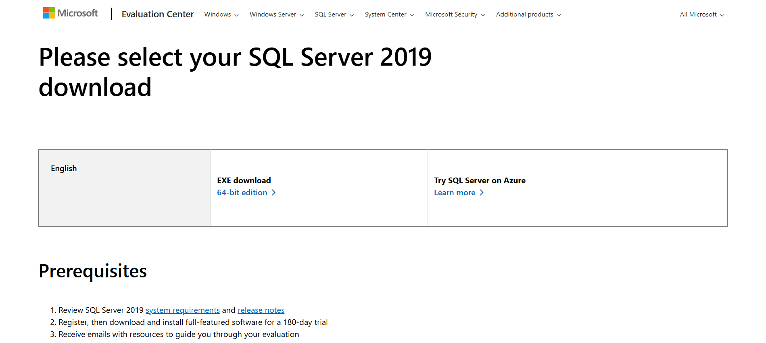

Hình 0.1 Hướng dẫn cài Sql Server

Bước 2: Tìm đến EXE download và ấn 64-bit edition để tải xuống

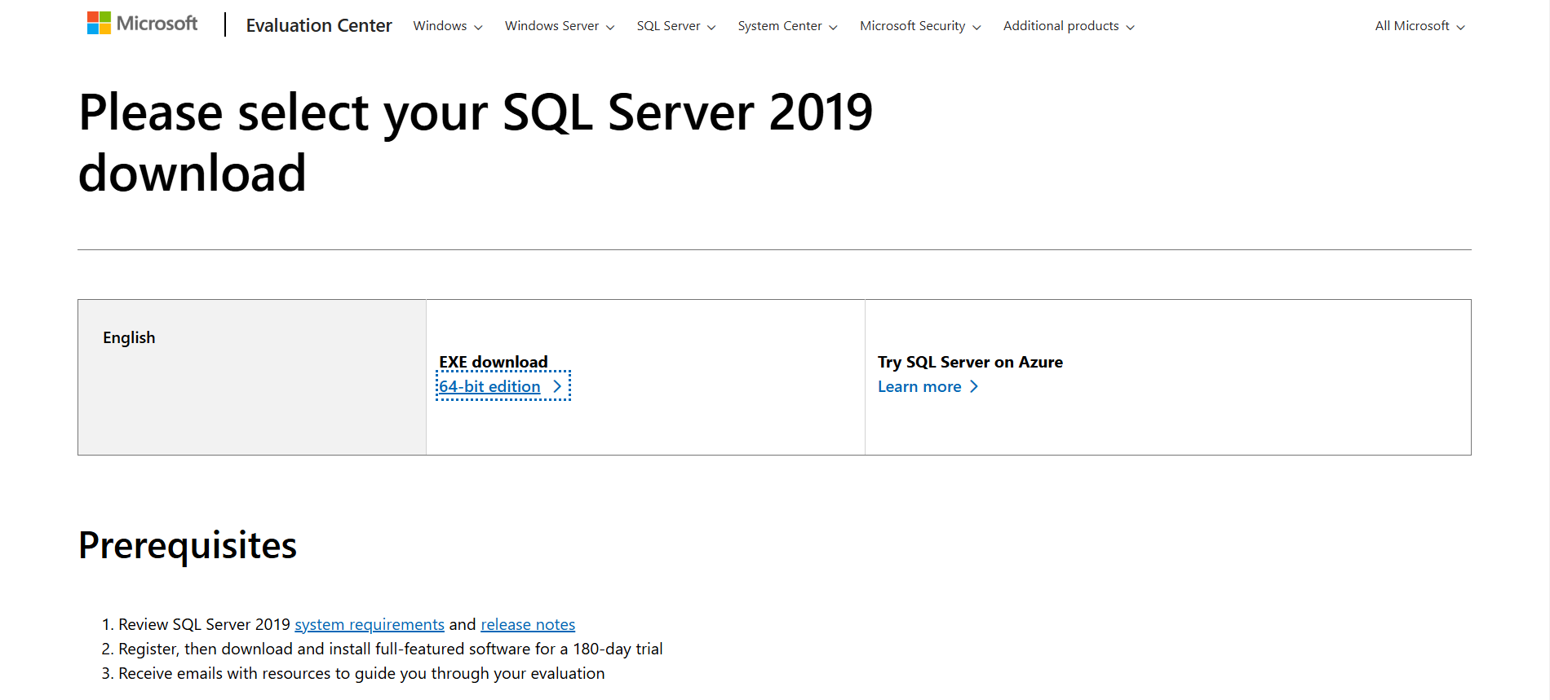

Hình 0.2 Hướng dẫn cài Sql Server

Bước 3: Sau khi hoàn thành tải xuống, chọn file SQL2019-SSEI-Expr.exe và nhấn Open

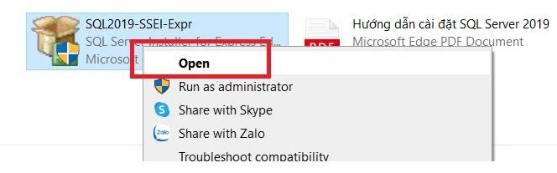

Hình 0.3 Hướng dẫn cài Sql Server

Bước 4: Tại cửa sổ cài đặt SQL Server 2019, chọn Basic

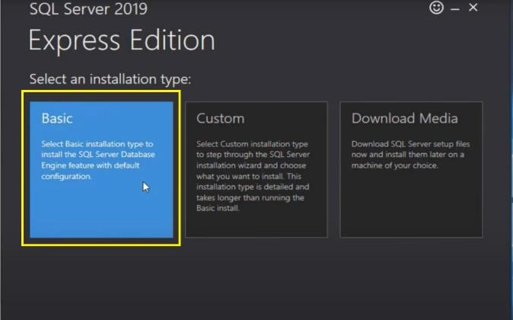

Hình 0.4 Hướng dẫn cài Sql Server

Bước 5: Chọn Accept.

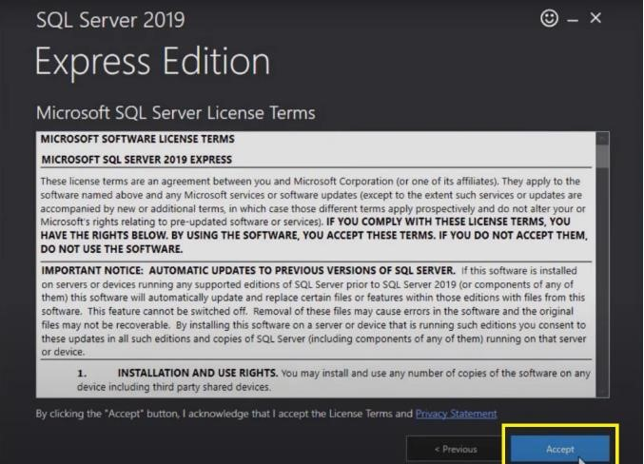

Hình 0.5 Hướng dẫn cài Sql Server

Bước 6: Lựa chọn địa chỉ lưu file, sau đó chọn Install

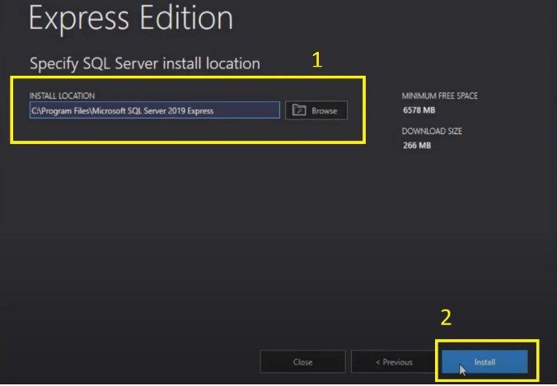

Hình 0.6 Hướng dẫn cài Sql Server

Bước 7: Sau khi Install thành công, chọn Install SSMS (hoặc chọn Close và truy cập trang web [https://docs.microsoft.com/en-us/sql/ssms/download-sql-server-management-studio-ssms?view=sql-server ver15](https://docs.microsoft.com/en-us/sql/ssms/download-sql-server-management-studio-ssms?view=sql-server%02ver15)

Tiếp tục cài đặt SSMS

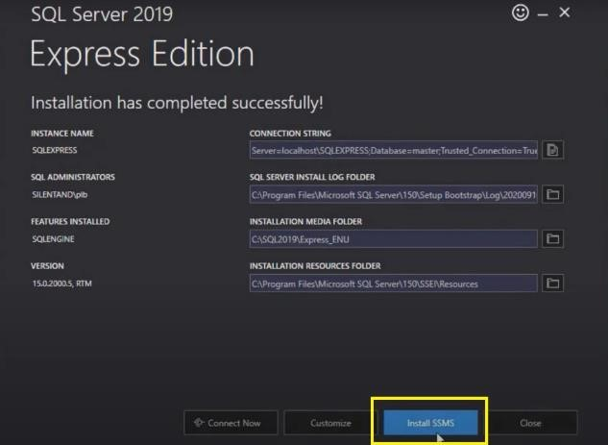

Hình 0.7 Hướng dẫn cài Sql Server

Bước 8: Tìm đến mục Download SSMS, tải từ link như hình.

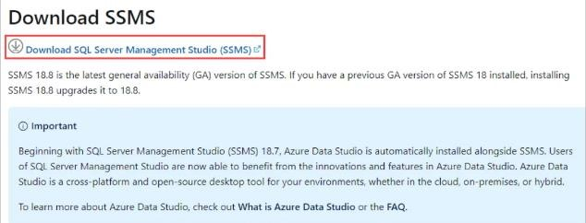

Hình 0.8 Hướng dẫn cài Sql Server

Bước 9. Sau khi tải về, mở file chọn Install

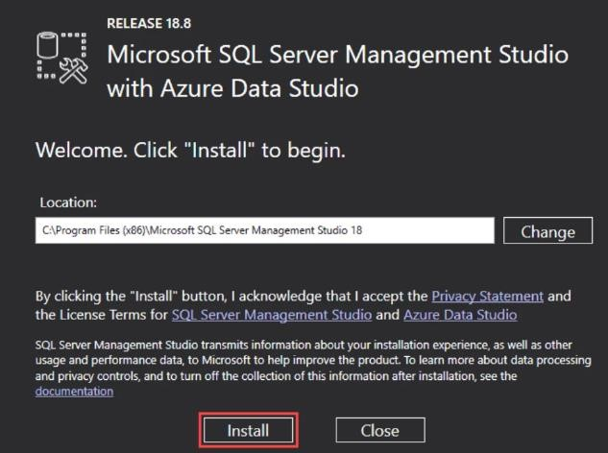

Hình 0.9 Hướng dẫn cài Sql Server

Bước 10: Sau khi hoàn tất cài đặt, mở Ứng dụng SQL Server Management Studio, chọn Connect

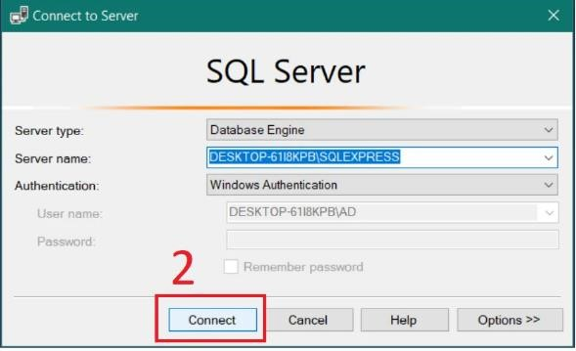

Hình 0.10 Hướng dẫn cài Sql Server

Lưu ý: Mục Server name nếu hiện local host thì trỏ xuống chọn , chọn Database Engine và lựa chọn option: Tên máy\SQLEXPRESS 11. Màn hình hiển thị như giao diện bên dưới là thành công

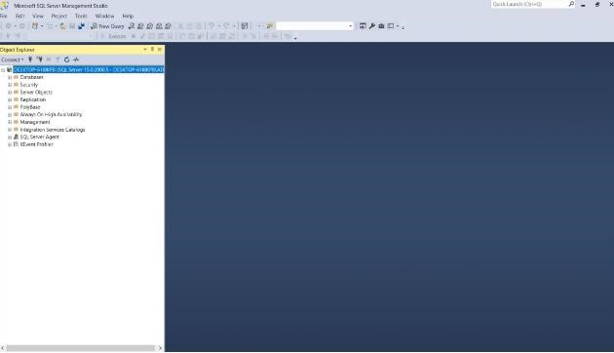

Hình 0.11 Hướng dẫn cài Sql Server

Để mở câu query mới thì nhấn vào New Query trên thanh công cụ bên trên

Để chạy câu lệnh nhấn Ctrl + Enter hoặc nút Execute trên thanh công cụ bên trên

Để xem bộ dữ liệu, nhấn mở mục Database ở thanh điều hướng bên trái màn hình